经济地理学知识提纲

第一章 绪论
1.经济地理学：是研究经济活动区位、空间组织及其与地理环境相互关系的学科。（属于人文地理学）
2.经济地理学研究对象
（1）经济活动内容
①传统的经济地理只研究工业、农业、交通运输业三个主要物质生产部门，而后拓展到研究工业、农业、服务业三大产业。
②由于经济活动主要是由企业从事的，而现代企业的跨产业部门发展已十分普遍，对经济活动的产业划分在一定程度上割裂了企业所从事的各部门经营，所以一些学者开始从企业组织角度来认识经济活动。
（2）经济活动区位 区位:经济活动在空间上的位置,
经济地理学研究经济活动在什么区位发生,以及为什么在这些区位发生。它既包括工厂、商店、等的单独研究,也包括具有多种分部如工厂、运输公司等的公司区位的综合研究。一方面是对过去所发生的各种区位的实践总结；另一方面,总结出的规律可指导未来经济活动的区位选定。
（3）经济活动空间格局
经济地理学研究一定尺度上的经济空间差异,研究区域内不同企业、不同产业部门之间的协调发展,研究区域之间的经济差异、经济增长变化、经济分工与合作、经济要素的区际流动等问题。
（4）经济活动与地理环境的关系
经济地理学研究的自然环境、社会文化环境、经济环境等经济活动地理环境与经济发展关系密切，该研究包括微观尺度上的企业区位与环境关系,中观尺度上的区域经济可持续发展,宏观尺度上的经济全球化与环境条件利用等。
3.经济地理学特性
①区域性：表现为可度量性、系统性（区域类型的系统性、区域层次的系统性、区域内部要素的系统性）、不重复性。区域性是是经济地理学存在的基础，是经济地理学与其他地理学科结合成地理科学体系的纽带，也是经济地理学与其他学科区别的主要标志。
②综合性：经济地理学边缘学科性质及区域性特点决定，体现在学科的历史性与发展性。
4.经济地理学在社会经济发展中的作用
（1）经济地理学在经济发展中的理论意义：经济地理学可以分析经济增长的区域来源,并提供解释区域发展先后格局的理论。
（2）经济地理学在经济发展中的实践意义：
①经济地理学是素质教育重要部分。其引导人们从区域关联、地理环境与经济活动关联、地方与全球关联的综合视角分析问题。
②指导经济活动区位合理选择。国内外区位理论从多个角度对不同情形下的区位选择及其决定因素进行了探索,研究成果对经济活动主体的位置选择具有重要指导意义。
③提供区域政策发展咨询。经济地理学中有诸多反映区域发展阶段及区域间关系的经典理论,如佩鲁的增长极理论等,它们是区域发展政策制定的理论基础。
④对科学发展观和新发展理念提供建议。经济地理学关注人地关系以及经济发展与资源环境的关系,可对相关问题做出贡献。
⑤区域差距诊断建议。经济地理学研究贫富差异的区域格局以及引起这些差异的地理因素,并为缩小这些差异提出建议。
（3）当前经济地理学研究的重点问题：经济地理学的研究重点与经济社会发展的现实问题息息相关，近来主要集中在人地关系与区域可持续发展研究、全球化与地方经济发展的关系研究、经济发展空间格局的理论研究、区域经济发展的公平与效率关系、经济活动主体的区位与空间格局研究五个方面。

5.经济地理学研究发展概述（容易出填空和选择）
（1）古代经济地理（太零散了，一般不考，）中国古代：
①战国时代的《山海经》和《禹贡》（国内最古老的经济地理文献） ②《管子》③古代历史著作、地方志中的有关经济地理资料，主要探险家和旅行家对域外经济地理的描述。
西方古代：
①古希腊和罗马地理学中的经济地理思想：荷马、赫卡泰、柏拉图（演绎法，亚里士多德的归纳法）、斯特拉波《地理学》
②中世纪阿拉伯地理学中的经济地理思想：伊本 ·卡尔敦《世界史》
③欧洲人的“地理大发现 ”：新航路的开辟、新大陆的发现、环球航行。
补充内容：商业地理与经济地理学的密切相关内容
历史渊源与先导关系：商业地理研究始于 17世纪，属于 PPT 中“古代经济地理（20 世纪前） ”的重要组成部分，是经济地理学在形成独立学科之前的重要发展形式。
具体的代表性成果：PPT 明确列出了与商业地理直接相关的经典著作，包括地理学家瓦伦纽斯撰写的“商业地理教科书 ”，以及苏格兰学者奇泽姆于 1889 年出版的《商业地理手册》（该书一直再版至 1975 年，共 19 版）。
学科过渡时期的融合：在经济地理学逐步走向独立的 20 世纪初，1913 年美国学者拉赛尔 ·史密斯（Smith R.）出版的著作直接命名为《工业和商业地理》，将“商业地理 ”内容明确纳入早期经济地理学教材体系，体现了二者在内容和研究对象上的紧密交织。
（2）近代经济地理
①地理学家瓦伦纽斯编写商业地理教科书
②苏格兰学者奇泽姆《商业地理手册》
③1760 年俄国科学家罗蒙诺索夫在《地理考察》笔记中首次提出经济地理学学科名称。
④1882 年德国地理学家葛茨在《柏林地理学会会志》上发表《经济地理学的任务》，标志经济地理学从地理学分化为一门独立科学。
注意：经济地理学的学科名称出现在 1760 年，而作为独立学科正式出现是在 1882 年。

（3）二战之前的经济地理（了解一下）
①瑞 ·惠特贝克和芬奇《经济地理学》，提出经济地理的核心组织思想是地域差异；理查德 ·哈特向的《地理学的性质》将区域研究视角系统化和正统化。二者的特点是重视野外调研、重视地方的综合研究、划分区域的拓扑学方法。
②区位研究：杜能的农业区位论（1826）、韦伯工业区位论（1909）、胡弗区位论（1937）、克里斯塔勒中心地理论（1933）和廖什的市场网络理论（1940）等。共同点为研究抽象的世界，最基本的假设是“均质平原 ”和理性决策；核心思想是生产成本和运费成本的最低化，或者利润最大化。
③人地关系研究：包括地理环境决定论、地缘政治学、人地相关论。
（4）二战后繁荣期的经济地理学
①计量革命
A.主要代表人及观点：弗雷德 ·谢弗——“地理学中的例外论 ”空间科学
B.作用：使经济地理学从一个研究真实世界的学科转向研究抽象世界
②企业（公司）地理：麦克尼
③行为地理学
A.主要代表人：彼得 ·古尔德、普莱德 B.研究内容：决策者、被雇佣者、消费者的行
为
（5）激进政治经济学派
①主要代表人：大卫 · 哈维

②研究内容：资本主义积累方式下城市空间变化的机制；贫困、失业、逆工业化和区域衰落等问题，以及这些问题背后的区域产业重组和劳动地域分工变化；不同尺度的不平衡发展问题；技术进步对资本主义积
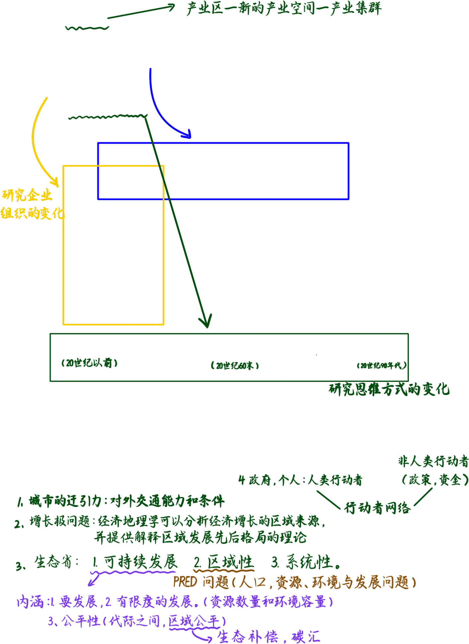
累方式的影响及其空间变化。
（6）新区域主义：代表人朵润 ·马西，1984 年《劳动的空间分工：社会结构与生产地理》
（7）“新 ”经济地理学的出现：克鲁格曼“新经济地理学 ”
6. 20 世纪经济地理学发展特点
（1）研究区域尺度的变化：微观：单体企业区位→ 中观：区域内企业间区域发展→宏观：区域间的经济发展关系→经济活动全球化
（2）研究企业组织的变化：单体企业区位→多分布企业区位→跨国企业全球企业区位
（3）研究思维方法的变化：规范性分析→实证主义→行为主义→结构主义分析→文化与制度转向
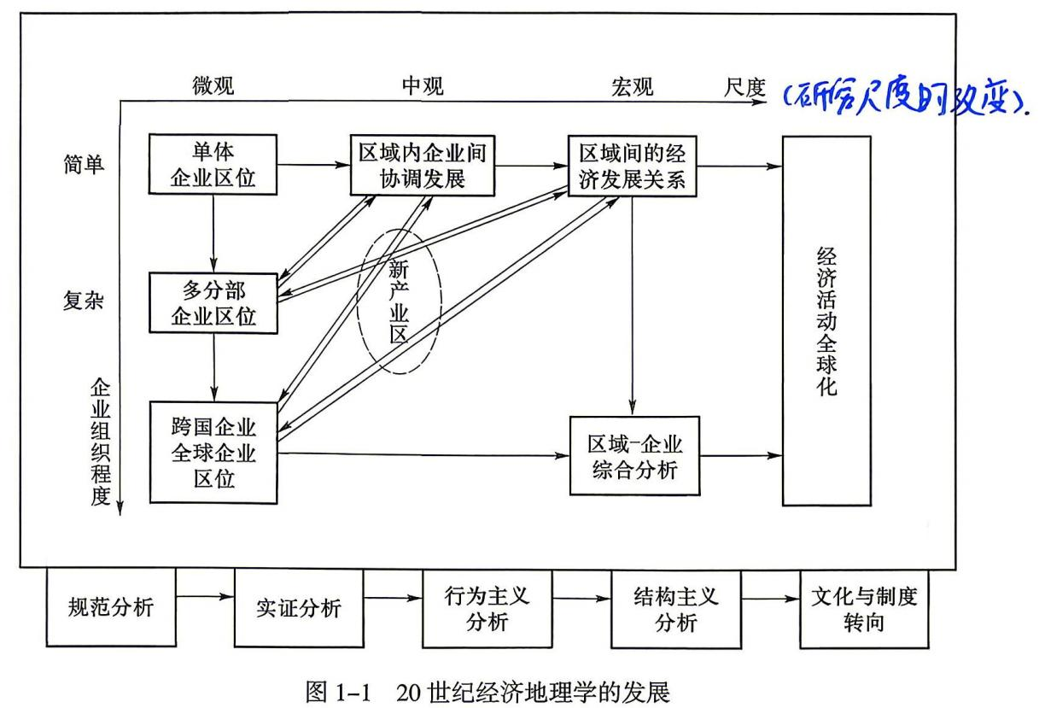

7.近年来中国经济地理发展特点
①“综合 ”导向：重视与自然科学分支的交叉
②“规划 ”导向：各种尺度的空间规划成为经济地理学研究工作的重要内容
③“ 区域 ”导向：将区域发展与区域差异作为经济地理学的主要研究领域
④模拟分析和可视化表达倾向

3

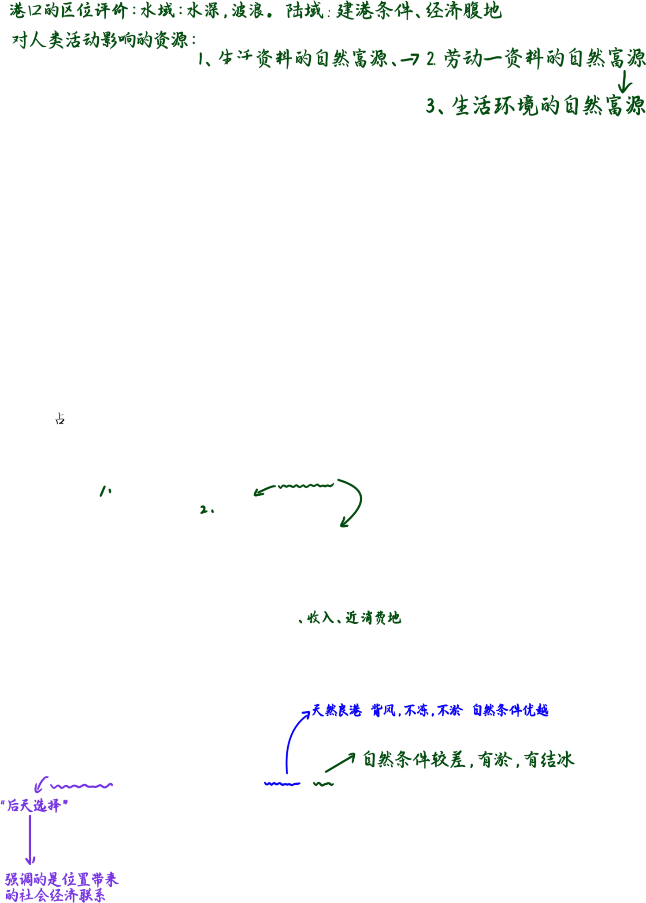
第二章 经济活动区位的影响因素（重点）
1.区位与区位论基本概念
（1）区位：主要指某事物占有的场所，但也含有位置、布局、分布、位置关系等方面的意义。区位是人类活动（人类行为）所占有的场所。
（2）区位主体：区位中占有场所的事物。
（3）区位论：是研究人类活动的空间选择及空间内人类活动的组合，探索人类活动的一般空间法则。
①基本涵义：
A.人类活动的空间选择，即区位主体已知，根据主体本身固有的特征出发，来分析适合该区位主体的可能空间，然后从中优选最佳区位。
B.空间内人类活动的有机组合，即大的区位空间已知，依据该空间的地理特性、经济和社会状况等因素，来研究区位主体的最佳组合方式和空间形态。
②分类：
A.古典区位论：古典区位论是在古典政治经济学的地租学说、比较成本学说基础上,吸收其他学科的理论成果发展起来的。它产生于 19 世纪初,在 20 世纪得到较大发展。
杜能的农业区位论-韦伯的工业区位论-廖什的市场区位论。
B.现代区位论：出现了反映市场和聚落的空间配置理论，对于企业组织的空间规律探索和多部门企业区位理论发展。

Ps 古典vs 现代：a.在区位目标上,古典区位理论仅考虑利润,而现代区位理论还要额外考虑非金钱收益和“满足 ”的需要 b.在具体目标上,古典区位理论缺乏或忽视区位选择的具体目标,而现代区位理论则有市场
有率、吸引与稳定人才等多种具体目标 c.古典区位理论的区位选择基准是成本最小,而现代区位理论则要考虑前述具体目标中的风险及不确定性。
2.区位条件
①概念：区位条件是区位（场所）所持有的属性或资质。
②内涵：区位主体不同，区位条件不同。如评价农业区位时主要考虑光温水等条件，评价工业区位时主要考虑劳动力、资本等条件。同时区位条件随时间而变化。
3.区位因子
①概念：区位因子指影响区位主体分布的原因
运费因子：韦伯
经济因子区位因子
成本因子
非运费因子：劳力、集聚等
收入因子：市场、价格
非经济因子：决策者行为、区域政策、 自然条件、军事上的考虑等Ps.随着发展，非经济因子的地位上升。
4.自然因素对经济活动区位的影响
（1）土地因子对经济区位的影响
①土地对经济活动产生影响的基础
A. 自身特性：空间位置（经纬度）、 自然要素（气候、水文、土壤、岩石、植被等）、土地形态（大小、地形、地貌），其构成土地利用的可能性。
B.经济区位：决定土地利用的可行性。如秦皇岛与天津，自然条件背风、淤积、结冰的比较，天津自北京定都后作为水陆转运点发展起来，而秦皇岛是在开栾煤矿开发后作为煤码头发展起来的。
②土地参与经济活动的方式：
A.作为劳动对象： 自然特性起决定作用，如农业，如何提高农业产出与自然特性密切相关。
B.作为作业的空间或活动场所：经济区位起决定作用，如不同地区的地价不同。

4

③不同的生产部门对土地的要求不同，如农业土地利用，产出率的大小取决于自然特性与距离城市的远近。
（2）原材料因子对经济区位的影响
①便于原料集散的区位对原材料型工业企业而言，具有优越性。
②对于机械加工、组装等以原材料型工业企业的产品作为投入品的工业，受到提供加工原材料的原材料型工业区位的影响而间接受到原材料因子的影响。
③现代经济活动中，原材料组织的空间范围已经扩展到全球，开始出现以重新组织原材料产地的方式来实现现代生产的即时性、可靠性与灵活性。
（3）能源因子对经济区位的影响
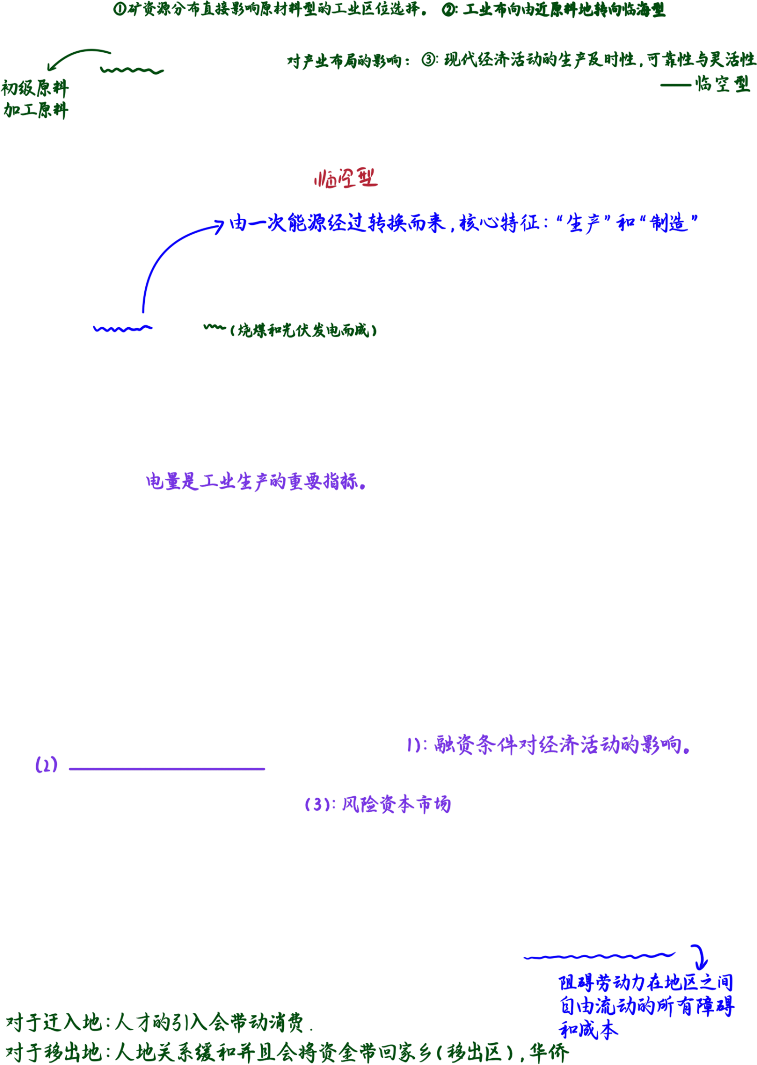
①能源因子分类

常规能源：水力、煤、核裂变燃料等。



新能源：太阳能、风能、潮能、地热能、不可再生的核聚变燃料。
一次能源：为自然界自身存在、可直接利用的能源
二次能源：主要有电力、汽油、煤油、柴油、焦炭、煤气、沼气、余热等。
自然界中获取的，通过加工的能源，相对较清洁，能源结构调整倾向于二次能源。
②能源对经济活动区位的影响：
A.大量稳定的能源（尤其是电能）是经济活动的基础，是产业发展的必备条件。
B.大量消耗能源的产业活动，在区位选择中必然需要接近廉价的能源供应地。
C.能源直接影响到产业经营成本、效率、对环境的影响以及公众对企业发展的态度。
D.能源技术的进步改变了能源对经济活动区位选择的影响，在一定程度上降低了经济活动区位选择对能源的依赖。
（4） 自然环境对经济区位的影响
①自然环境条件对经济活动具有制约因素。现代经济活动要求良好的环境质量，优美的环境成为现代经济活动最重要的生产要素之一。
②经济活动的环境影响特性差异导致其不同的区位选择。不同产业对自然环境的影响程度存在差异，基于对生存环境的考虑，现代社会制定了各种形式的规范来限制一些经济活动的区位选择，从而也影响相关经济活动的区域分布。
5.社会因素及技术因素（经济因素）对经济活动区位的影响
（1）资本因子对经济区位的影响
①固定资本的影响：固定资本指厂房、设备等，因其不能轻易移动，具有地理惯性。由于固定资本的地理惯性存在，企业尤其是初创企业为了节省时间与资本，有固定资产沉积的地区会对企业构成巨大的吸引力。
②金融资本的影响：（生产要素中流动性最大的要素）
资本总是流向有充分获利的区域。资金尤其是融资条件对经济活动尤其是创始期的小型企业的区位选择影响很大。若有优先融资等优惠政策会对企业的区位选择产生很大影响。不同企业对资本的需求不同。
（2）劳动因子对经济区位的影响
①劳动力密集：人口密集的城市，有着多种多样的熟练劳动力，吸引大量劳动密集型产业。
②劳动力素质（质）：劳动力的质体现为人力资本，是指人所拥有的知识、技能、经验、健康等。知识经济时代，劳动力质量更加重要。这是由于发达的交通体系，区位选择的空间尺度大，灵活性强；劳动力数量需求也由于自动化程度加强而减少，普通劳动力对经济区位选择的影响减少。相反，高素质劳动力是不可多得的稀缺资源，因此，能够获取高素质科技劳动力的区域成为最适宜现代经济活动发展与布局的区域。
③劳动力成本：劳动力成本的空间差异是由劳动力在质与量上的空间差异和劳动力移动上的摩擦因素组成。劳动成本对劳动密集型企业产生较大影响，这将在韦伯工业区位论中进行论述。
④劳动力移动：劳动力的迁移将带动经济活动的转移。

5

（4）市场因素对经济活动区位的影响（以下为提纲原内容）
①市场经济的基本特征：
A.具有经营自主性的企业是市场经济存在的前提
B.在商品交换中通行的平等关系是市场经济运行的基本规则
C.竞争是市场经济存在和发展的内在动力机制
D.开放性是市场经济发展的本性
E.健全的法制是市场经济存在和发展的内在要求
②市场经济的基本作用
A.进行社会资源配置 B.促进技术进步和生产效率的提高 C.推动产业结构升级和优化 D.按照效率的原则调节社会收入
③市场经济的主要缺陷
A.市场调节功能的本身缺陷：
a.市场调节主要依靠价格信号进行调节，由此市场调节的范围只能是在市场中能够通过市场定价的产品，凡是无法定价的产品，市场调节是无效的。如空气污染，空气是无法定价。
b.市场调节的核心是经济利益驱动，由此决定了市场调节必须在产权明晰的条件下才能发挥作用。经济生活中许多公共产品的产权是无法明晰的，市场调节无效。
c.市场调节是事后调节，具有盲目性、滞后性。
B.市场本身不能有效解决宏观经济的平衡问题。
C.市场不能有效反映国民经济发展的长远目标。
D.市场不能消除竞争中出现的垄断。
E.市场调节会导致收入分配中的两极分化。
④市场规模对经济活动区位的影响
A.内部规模经济（发生在单一企业）
规模经济是指因生产规模的扩大所产生的平均生产花费的降低，因为规模的扩大可以大大提高生产效率和劳动生产率，从而降低生产初始成本，提高劳动力经济。
B.外部规模经济（不同企业在特定区位集中）
a.工业专门化经济（区位化经济）：指生产类似产品的不同企业在同一区位上的空间集中。企业之间的信息技术交流、共用基础设施、合理生产分工提高生产效率。在特定地区生产的产品具有产地正宗，以及高标准高质量的形象，如青岛啤酒。
b.地方专门化经济（城市化经济）：不同类型的工业在一特定地方例如城市的空间集中。良好的交通运输设施、大规模的市场、 良好的劳动力条件、 良好的基础设施有助于降低成本。
考试问：市场因素对经济活动区位的影响

答：①市场潜能直接影响经济活动的存续。任何经济活动都必须有一定规模的市场潜能才能够支持其基本的运营成本。②市场环境影响区位。市场环境一般包括市场意识、竞争环境、管理秩序、专业化经济和多样化经济等。创业意识强有利于经济活动的开展，良好的市场竞争环境和管理秩序能够激励企业发展，反之则会导致垄断等现象出现限制市场活力。专业化经济和多样化经济能够带来集聚效应，降低企业之间的交易费用，吸引更多集聚。

6.技术因素对经济活动区位的影响
（1）概念：
①广义的技术：人类认识和改造客观世界的能力
②狭义的技术：生产过程中所运用的各种工艺操作方法，生产工具等设备、工艺流程、作业方法和技能。包括知识、经验等精神范畴的内容，是技术的软件，技术的决定性因素；以及工具、装备等物质方面的内容，技术的硬件。

③技术创新：技术发展中的突破，是技术领域发生的根本性的、对技术本身和经济活动有着广泛而深刻影响的重大变化。其表现在发现新的可用资源、发明新的生产方法、产生新的经营管理思想等。
（2）技术研发与应用对经济活动区位影响
①新技术的采用：出现新的经济活动，改变经济活动中的生产要素组合，改变区位选择成本或效率；
②技术与知识具有明显的地理集中，尤其对技术密集型产业影响大；
③技术交流可以产生溢出效应，但本质上具有“黏性 ”形成产业集聚区；
④高技术园区是一种新的空间组织形态。
（3）信息技术对经济活动区位影响
①信息技术能够降低企业成本、影响经济活动区位选择；
②信息技术改变传统区位因子的重要性，生产要素(除土地)作用相对下降，制度文化作用上升；
③互联网 + ”是影响经济活动的高级形态：互联网与传统产业业态融合催生新的产业业态，改变传统产业区位。
（4）区域创新网络：指集聚在某个区域内的企业、科研机构、市场中介组织、行业组织、地方政府以及有关个人等创新主体，经过相互之间多渠道、多方式、多层面的长期交流与合作而形成的促进创新发生的相对稳定的关系网络。
7.交通及其对经济活动区位的一般影响
（1）运费成本对区位选择的影响
①韦伯工业区位论关于运费论断：韦伯工业区位论强调了原材料和最终产品在不同地方间运移的交通运费，作了一个最基本的假设：交通运输费用是运输距离的线性函数。采用区位三角形寻求经济活动运费最低点：运量最小、运距最短。
②胡佛观点（同课本）：运费由两方面构成，一是线路运行费，含牵引燃料费和运行人员工资等，是距离的函数；二是站场装卸费，包括站场、码头、仓库、营业机构的经营活动与保养维修等项费用，视具体情况而定。一般将不受运行里程影响的站场费分摊到运行里程上去。从而出现了长距离运输的每英里费用低于短距离单位运费的情况，称单位运价递减规律。
③运费与经济活动区位
A.端点区位和终点区位优于中间区位的原理，中间转运点区位最优理论。
B.线性运输费用的两种形式对经济区位的影响
定价制度一般有比例定价、区段定价、远距离递减定价、均一定价。实际上是两种方式：
a.曲线线性运输费用：随着距离的增长，运价是在逐渐减少的比例上进行的。即运输距离越远，运价增长的比例越小。
b.阶段式线性运输费用：将运输线路划分为不同的运输区段，在同一运输区段内运输价格比例相等。因为理论上说，沿运输线上的每一个停靠点都应有不同的运费价格，但在实际管理运作上既费时又不方便，阶梯式运费原理具有重要的实践意义。
如 R 为原料地，AB 两地的区位经济效益差别很大，A 往往成为极为有利的经济区位。再如，R 是生产地， BC 都是潜在的批发市场，C 很可能成为更加重要的批发区位，因 C 点有更大的消费市场和腹地。因此位于运输区段分界点两侧的站场或城镇，常常成为大城市发展的重要区位。
（2）交通便捷程度对区位选择的影响：（提纲未提及）
交通便捷程度主要取决于交通网的完善程度。交通网可以用密度与结构来表述，其他条件不变的情况下，交通网密度越大，交通越便利（地理可达性）。

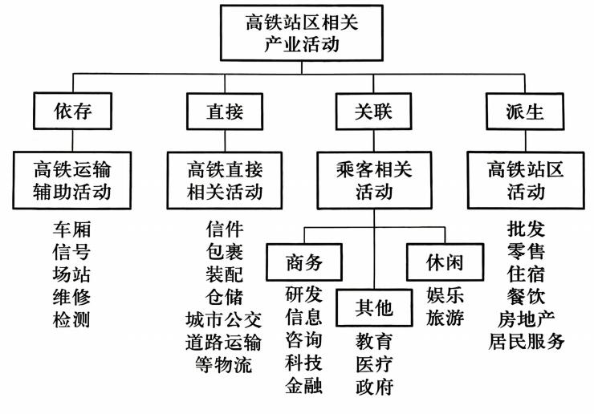
（3）交通运输方式对区位选择的影响
①公路运输对区位选择的影响（短途）：具有场站费用小、线路运输成本高等特点。其中，高速公路已经成为公路运输影响经济活动区位选择的重要方式。
②铁路运输对区位选择的影响（中途）：具有战场成本高、线路运输成本居于中等水平的特点。其中，高速铁路具有运行快、安全性高、载客量大、全天候运行等优点，扩大了经济活动区位选择的范围。
③航空运输队区位选择的影响：航空运输具有快捷高效、安全舒适等特点。航空运输对区位选择的影响集中体现在机场产业上。机场产业主要由两大部分组成，一是机场业务关联产业，二是在机场周围地区发展的与空运相关的产业。
④水路运输对区位选择的影响（长途）：水运具有线路运输成本低、站场成本高等特点，是长途运输最为廉价的运输方式。
8.政策因素对经济活动区位的影响
（1）政府购买本身形成庞大的市场：
政府作为消费者表现在：为维系政府管理职能的正常运转必须拥有政府用建筑物、政府办公用设备以及其它政府所需求的产品或服务；政府为维系国家安全以及社会治安所产生的设施与装备需求；政府对外交往行为以及对外援助所产生的需求；政府建设与管理的为公众服务的共用基础设施建设与管理需求等；政府在灾害发生下的需求以及战争状态下的紧急需求等。在国内市场需求不足时，政府常常通过加大对基础设施的投入，来刺激市场的有效需求。
（2）政府通过制定相应的政策、法规规范经济活动行为，促进自由竞争环境形成； 良好的政策环境是经济活动的重要保证，可以增加市场开放度，维护市场秩序并加强管理，促进经济发展。
A.区域政策：政府通过规划和政府对特定地区的基础设施的投入，引导经济活动在空间上向某一特定区域发展；
B.产业政策：政府通过税收优惠以及财政补贴等经济政策调节经济活动区位；

C.环境政策：制定环境保护和污染控制法规，严格筛选进驻的行业与企业，大力度处罚污染企业。
9.可进入性对经济活动区位的影响
①地理可进入性：取决于地理位置和距离；
②经济可进入性：指场所的对外交往成本高低，取决于运费、通信费；
③制度可进入性：由制度因素决定的场所对外生产要素和商品交往的方便程度；
④社会可进入性：由社会因素（包括语言、文化等）所决定的场所对外交往的便利程度。

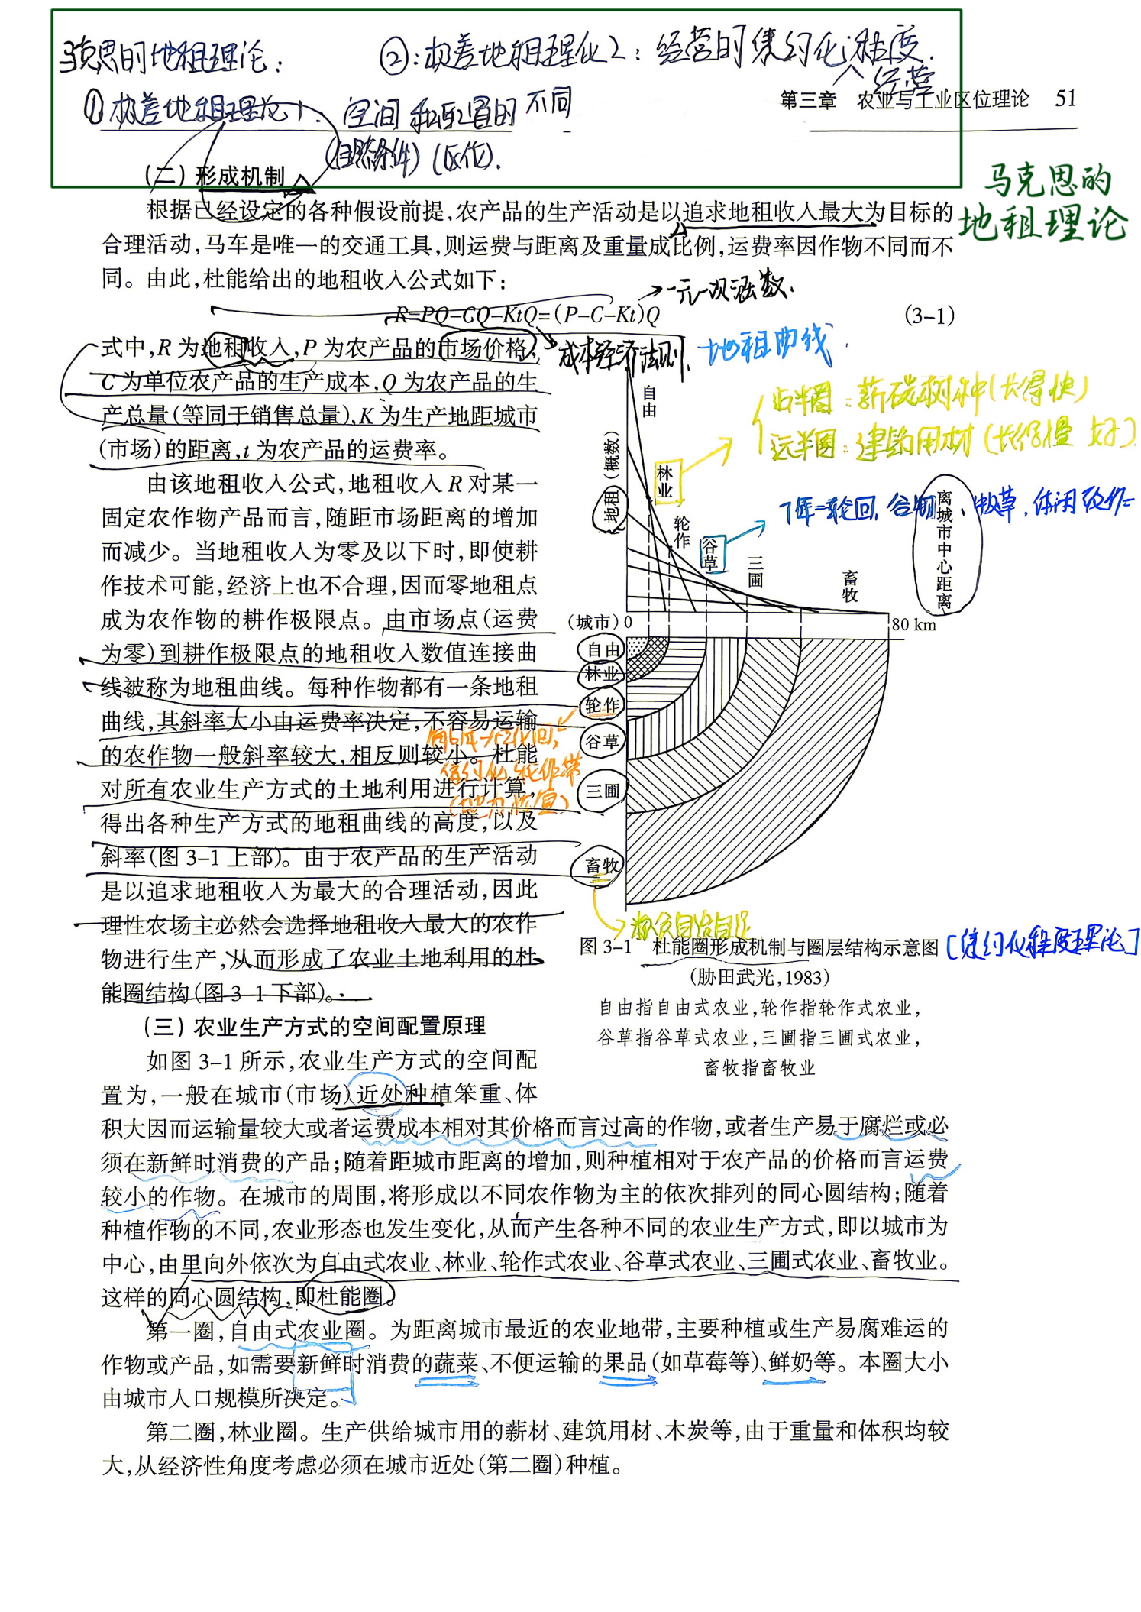

第三章 区位理论
区位论你只要去掌握它的主要内容是什么，然后它主要的结论和评价。假设条件我不会去考。但是你至少你要知道度杜能的古典的农业区位理论，它的内容是什么？主要的内容是什么？然后他有什么样一个结论，他的评价是怎么样的？
一、古典农业与工业区位论
（一）杜能农业区位理论
1.背景：19 世纪普鲁士进行了农业制度改革，取缔了所有依附于土地所有者的隶属关系，农民在法律上成为了自由农民，出现了农业企业家和农业劳动者构成的农业企业式经营。
2. 目的：农业生产方式的合理地域配置
3.中心思想：农作物的分布或布局是由距离市场远近决定的，由生产地到销售地（市场）所需运费决定的。
4.杜能农业区位理论结论：
在孤立国内，农业生产布局围绕市场（城市）呈同心圈有规律的布局。（杜能圈）
（1） 自由农作区：距市场最近，主要生产易腐难运的产品，如鲜奶和蔬菜。马车时代，无有效储存技术，此带不可能自城市向外延伸很远，其范围依城市的需要（人口规模）而定。利润高，集约，无荒芜的土地。
（2）林业区：产量大，运量大。主要以解决城市的薪材、木材。距近半圈：生产较快的薪炭树种；距远半圈：建筑用木材。
（3）轮作农业区：为集约化轮作谷物地带，作物每 6 年轮回一次。
（4）谷草轮作区：谷物、牧草和休闲地轮作，7 年一轮回。
（5）三圃轮作区：1/3 休闲，1/3 燕麦，1/3 稞麦。各三年一轮回。
（6）畜牧业区：生产粮食自给。生产牧草养畜，制造乳酪，远销城市。产品：活畜、黄油和奶酪。
5. 意义
（1）农业地理上的意义：揭示了即使在同样的自然条件下也能够出现农业的空间分异。同时说明两个原理 ①不存在对于所有地域而言的绝对优越的农业生产方式，也即只存在农业生产方式的相对优越性；
②对农业地域空间分异现象进行理论性、系统性的论述，认为距市场越近，单位面积收益越高，农业生产方式的布局越合理，从经济效益上论证生产布局。
（2）研究方法上（经济学上的意义）：杜能为了研究农业布局上的空间差异，采取科学抽象方法，排除其他因素，并且首次将微分学引入经济研究，突出一两各影响因子来探讨农业区位，并采取计量方法加以论证。
6.局限性：
①孤立国条件下的杜能圈，是一种完全均质条件下的理论模式。
②杜能圈建立在商品农业的基础上，农场以追求最大地租收入为前提。而现实中，农业生产中相当大的部分并非商品性经营，而是自给性经营。即使是商品性经营，经营者的目的也不是永远不变的。
③技术发展与交通手段的发达也使得杜能理论中起决定性作用的距离因素的制约趋于变小。
④现代城市周边土地利用方式的多样化也是造成杜能区位理论与现实存在较大偏离的重要因素。
7.理论在现实上的体现：城乡土地利用
尽管杜能理论是一个理想状态，但在宏观尺度（国家或大洲）、中观尺度（城市范围）以及微观尺度（农村聚落）仍可找到其范例。
Eg. 城郊土地利用分布呈现类似杜能环：①近郊：以常年菜地、奶制品为主；②远郊近区：季节性菜、干菜、加工菜、果树； ③远郊远区：粮油为主； ④市辖县：粮油为主；⑤相邻县境：粮油、或林、经作。

（二）韦伯工业区位论
1.背景：德国产业革命之后，近代工业有了较快的发展，从而形成了大规模的地域间的人口移动，产业与9

人口向大城市集中的现象极为显著。
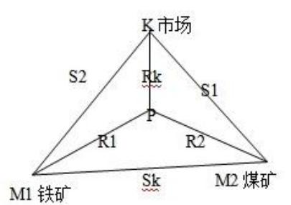
2. 目的：试图说明与解释人口的地域间大规模移动以及城市的人口和产业的集聚机制。
3.基本论点：通过运输费用、劳动力费用及集聚因素相互作用的分析和计算，找出工业产品生产成本最低点作为工业企业的理想区位。在西方被看作是工业区位论中最低成本学派的代表。
4. 寻求吨公里最低点-龙赫德“ 区位三角形 ”：在韦伯以前，龙赫德已经使用“ 区位三角形 ”的分析方法探讨这一问题。他的分析要点如下：
假定某炼铁厂的原料产地与产品市场不在一处，并假定主要原料有两种（煤、铁矿），并且都不在一块。
以 K 表示产品市场，M1 为铁矿产地，M2 为煤产地。以 S1，S2，Sk 分别表示他们之间的距离。假定 1吨铁需要M1 吨铁矿和M2 吨煤，这样，就可以用三角形来表示这些关系。
假定生产地点在M1，以 f 代表原料和成品每吨公里的运费。
则总运费为：F = (M2*Sk*f) + (S2*f)= f (m2Sk + S2)
假定生产点于 K 或M2，均可用同样方法求出 F，并找出运输成本最小的地点。这个点可能在三角形三
个顶点之外，假定这个理想的点在上述三角形中间，以 P 表示，P 的条件应满足：F = (M1R1+M2R2 +rk) f 的
最小值。从力学的观念上说，P 将会位于来自M1、M2、K 三方面的吸引力的均衡点上。
5.韦伯工业区位论（运费指向论）：
（1）原材料特性：韦伯对“ 区位三角形 ”论证方法作了重要的补充。龙赫德在讨论运费时，是把运输货物（原料、产品）的绝对重量与距离联系在一起。韦伯认为绝对重量的影响固然重要，而原材料重量与成品重量之间的比例关系尤其重要，即引进了原材料特性的概念。原材料特性分为：
①局部性原材料：指在一定地点储存或开采的原材料。又分：
A.纯重原材料：生产过程中全部进入制成品中去的原料。棉纱。
B.失重原材料：生产过程中有一部分重量失掉，即只有一部分进入到制成品中去。矿石、制糖用的甘蔗。
C.全部失重原材料。动力用的煤、作冷却用的水。
②遍地性原材料：指到处都有的原材料，并不局限于谋特定地点，如氮肥生产所需的空气、在较大范围内作建筑材料用的沙、土等。
（2）原料指数和区位重量
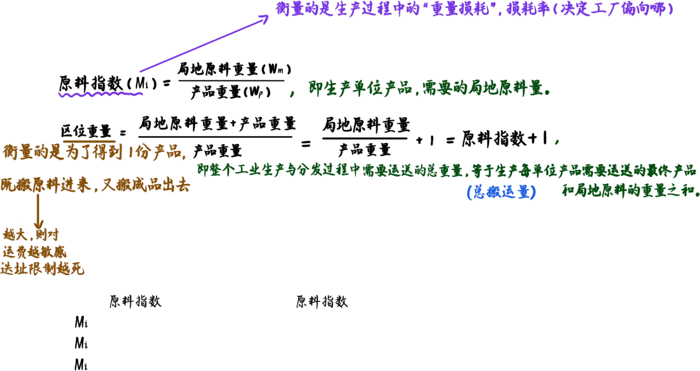
运费指向论中设定了两个与原料运费相关的工业生产区位决定因子

（3）最小运费原理：
以产生最小运费为目标的区位指向为：（选择的是生产地）
①仅以遍地性原材料为原料时，为消费地区位；
②仅以局部性原材料为原理时，为自由区位；
③仅以（全部）失重原材料为原料时，为原料地区位。
对应上述设定的原材料系数和区位重量两个因子可得出一般的区位法则：
结论： 大的企业以原料定向， 小的企业以消费定向。
>1（或区位重量>2）时，原料地定向；
<1（或区位重量<2）时，消费地定向；
=1（或区位重量 = 2）时，原料、市场自由区位；

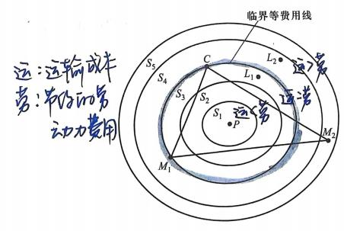
（4）劳动力成本指向论
工业区位由运费指向转为劳动力成本指向仅限于节约的劳
动力成本大于由此增加的运费。综合等费用线指运费相等点的
连线（同心圆交点连线，同心圆半径为 1 个单位货币运费的运
输距离）。
理解：P 为运费最小地点。在这些综合等费用线中,与低廉劳动
力供给地 L 的劳动力成本节约额相等的那条综合等费用线称为
临界等费用线。劳动力低廉地为 L1、L2,这样如果在 L1、L2 处
布局工厂,分别比 P 处劳动力成本低 3 个单位,那么临界等费用线为标记为 3 的综合等费用线。因为L1在临界等费用线的内侧,即增加的运费低于节约的劳动力成本,工厂区位将移向 L 处；相反,由于 L 在临界等费用线的外侧,则不会转向等费用线L2处。
劳动力成本指数是每单位重量产品的平均劳动力成本。
劳动力系数 = 劳动力费用 / 区位重量
该系数表示每单位区位重量的劳动力成本，用来表示劳动力成本的吸引力。劳动系数越大，远离运费最小区位的可能性大；越小，运费最小区位指向越强。（理解为劳动力的重要性与运费重要性之比，如果系数越大，劳动力＞区位重量（运费），则向劳动力迁移）
（5）集聚指向论
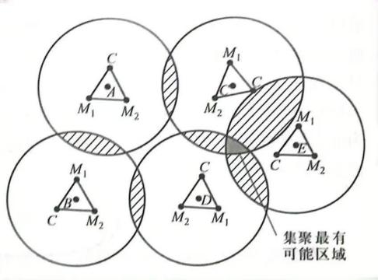
①两种形态：
A. 经营规模扩大产生的生产集聚， 由大规模经营/生产的利益引发；
B. 多种企业在空间上集中产生的集聚，来自企业之间的协作分工和基础设施共用。
②两种分类：
A. 纯粹集聚：由技术性和经济性的集聚利益产生的集聚
B. 偶然集聚：由诸如运费指向和劳动力成本指向的结果而带来的工业集中。
集聚的经济效益也可以使运输和劳动力定向的区位产生偏离。
③结论：一个企业如果集聚所节省的费用大于因搬离运费最小或劳动力费用最小的位置需追加的费用，则其区位由集聚因素定向。仍用等费线手段分析。
理解：在不考虑集聚情况下,五个工厂的费用最小地点分别在 A、B、C、D、E 处。假定当三个工集聚时单位产品可节约成本 2 个单位货币,为得到这一集聚利益,工厂必须放弃原有费用最小地点,由此必然带来了运费增加工厂移动的前提,是增加的运费必须低于 2 个单位货币。图中围绕各工厂的封闭连线即是 2 单位货币运费增加额曲线,也即临界等费用线。当工厂集聚地设在三条临界等费用线内侧的交叉区域时,三个工厂集聚带来的成本节约均高于运费成本的增加,是最有可能发生集聚的区域。
（6）韦伯区位论的意义：韦伯工业区位论在西方经济学的区位理论研究中起了奠基作用。
①首次将抽象和演绎的方法论用于工业区位研究中，建立了完善的工业区唯理论体系。
②最大贡献之一是最小费用区位原则。“投资少，收益高 ”的指导思想具有指导意义。
③其理论不仅限于工业布局，对其他产业布局也具有指导意义，发展成为经济区位布局的一般理论。
（7）理论局限性
①作为资产阶级经济学家，具有阶级局限性：在资本主义制度下，利润最大化是生产目的，用资本主义生产成本作为决定工业布局的因素是片面的。同时忽视垄断价格的作用，同样生产成本，在自由竞争的香港、新加坡价格可能很低，在垄断控制的地方可能很高。
②从区位理论的研究方法来看，韦伯的研究属于局部均衡的研究。他主要是从个别工厂的立场出发，考察

某一生产单位怎样从运费、工资成本方面来决定区位的选择。
③即使从个别生产单位的区位来看，考虑的影响因素的分析过于简单。在实际经济生活中，除了运输成本和工资成本以外，还有许多重要的经济因素和非经济因素。
A.一种工业分析之所以是消费区指向，除了因为它的原料指数小于 1 以外，还有种种原因，如有些产品在加工过程中体积增大、生产易碎易腐产品的工厂也有很强的消费区指向。
B.一种工业分布之所以是原料地址向，除了因为它的原料指数大于 1 以外，还可能因为原料易碎、易腐难以运输，而制成品则易于运输；如活牲畜较难运输，而加工成罐头则易运输等。
C.工业分布的指向性随着科技进步而变化。以石油工业为例，运输工具发展，管道运输成本降低，运输对工厂布局影响更小；石油制品由于加工技术提高，可以分离出更多的满足多方面需要的产品。
D.没有考虑到消费因素对工业区位选择的影响。自然因素、税收环保政策、基建设施投资、协作条件、地区资本集中程度与利率高低等，都会在不同程度上对工业布局的指向性产生影响。
④再以韦伯关于运输成本和工资成本这两个因素的分析来看，也存在缺陷。实际上最小运输费用地点并不能由几何图形上的计算来确定，往往是由转运集散地点所具有的优越性所决定，最小运费往往受运输网络系统、运输枢纽决定。此外，如果劳动力供给弹性无穷大，那么地区间的工资差异就不可能长期存在。
（三）胡佛工业区理论
1.运费构成
（1）线路运行费：含牵引燃料费、运行人员工资等，是距离的函数；
（2）站场装卸费：含站场、码头、仓库等营业机构的经营活动与保养维修等项费用。一般将不受里程影
（3）响的站场费分摊到里程中去——单位运价递减规律
2.不同运输方式的运费及其比较：
一般场站作业费用低、线路运输费用高的运输方式适合与短距离运输。
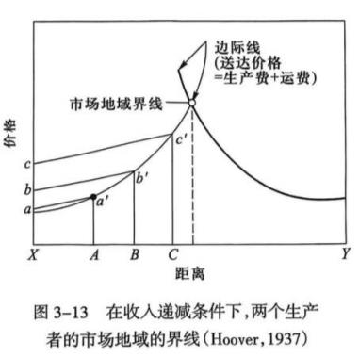
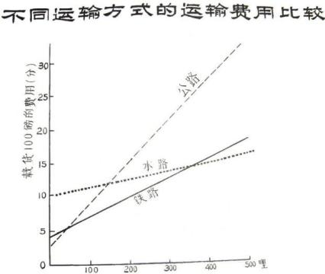
3.理论内容：
（1）总运费分为场站作业费和线路运输费两个部分，总运费是一条缓慢增长的曲线而不是直线。其认为在区位三角形内部一般很少存在运费最小地点，主原料供给地或市场比其他顶点具有更大的吸引力。
（2）随着市场地域扩大，规模经济带来了生产费用的降低，但一定地域生产过度集聚出现规模不经济（规模不经济：因生产规模扩大而导致单位产品成本提高的现象）。胡佛把边际线（市场终点的送达价格的连结线）与运费倾斜线的点作为地域规模经济与规模不经济的分界点，从生产费用的角度来看，该点是市场的最佳规模。
4.理论意义：
①端点区位优于中间区位、中间转运点最有区位原理；
②强调了在区位布局中要尽量避免原料和产品的多次中转；
③根据运输方式不同运输率不同的原理，给出了降低运费的重要手段，即根据原料和产品的运输距离，分别选择不同的运输方式。
二、古典区位-市场学派

（一）廖什经济区位
1.与以往工业区位理论的区别：廖什的市场区位理论的实质仍然是工业区位理论，不同之处如下
（1）不仅从单个企业的利益角度来寻找最佳区位，而且把每个企业放入大量企业存在的体系中去考察，即从总体均衡的角度揭示整个系统的配置问题。他是寻求经济区总体系统平衡的第一位学者，其学说具有更重要的理论价值和实际价值。
（2）理论特点是把生产区和市场区结合起来。他从市场区的概念入手并将其作为解决问题的起点。并把影响工业区位的决定因素看成是与工业产品销售范围联系在一起的利润原则。
2.理论内容
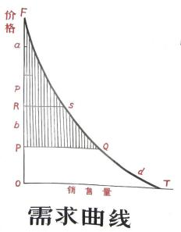
（1）需求圆锥体和市场区
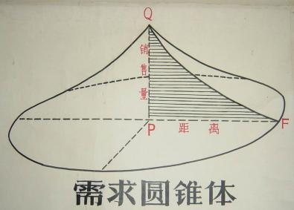
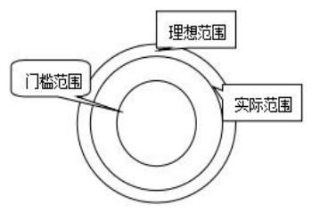
在生产地 P 处,销售量(需求量)为 PQ；但随着距生产地距离的增加,由于必须增加运费,价格将随之上升,需求量随之减少；到 F 点,需求量为零。则 QF 为需求曲线,以 PQ 为轴,将 QF 需求曲线旋转一周,得到一个圆锥体,即为廖什的需求圆锥体,也即需求总量。需求圆锥体的底面,即以P 为圆心、以 PF 为半径的圆形 地域就成为市场地域,其边际线即为市场边际线。
最大销售范围之所以是圆，是因为圆是市场区最有效、面积最大的，示意它能使货物以最小的综合费用供应最多的消费者。
实际上，货物的最大销售范围往往难以存在。因为在一个区域内，总有多个货物的供应者，因而 G 最大销售范围边界附近的居民，将注意寻找其它更近的供应点。因此，G 有一个界于销售范围和门槛范围之间的实际销售范围，最大销售范围的边界只能算为一条理想边界。
（2）经济景观（市场网体系）
不同类型产品具有不同的市场网，均呈六边形分布。实际情况往往重叠形成复杂的窝状峰巢网体系。
①工商业集聚形成大城市。很自然地会在地域上形成一个大城市，其他的邻近地方形不成这样的大城市，愈往外扩展，市场区的重叠程度愈差，离心程度愈大。
②距离城市愈远，经济活动愈分散，直至不受中心城市影响，符合距离衰减法则；
③由于交通的影响，引起穷区与富区的差异，包括城乡、工农业的地区差异。大城市形成后，交通线起了很重要作用。距离交通线近的扇面条件有利，距离交通线远的扇面不利，工商业配置大为减少，这就形成了近郊的富区和穷区。
必须指出，廖什的经济景观只适合于分散而且距离较远的城市及其与经济地域结构的关系，当中心城市足够大，同四周相邻城市的距离又相当近，廖什的景观就无法概括了。
3.廖什对中心地理论的贡献
①在布局过程中，克氏理论是根据商品的销售范围的上限，由上而下布局；与此相反，廖什是按照各种商品的必要运输距离，即商品销售的下限，由下而上构建中心地的市场系统。
②克氏理论的模式是以明显的等级结构系统为特征，而廖什的模型属于非等级系统。
③关于中心地的等级与所供商品的种类间的关系两者也存在差异。在廖什的模型中，除中央大城市外，各中心地间特别是同一等级的中心地由于中心地职能的专业化，相互间可以供给商品，而且低级中心也有可能向高级中心地供货。

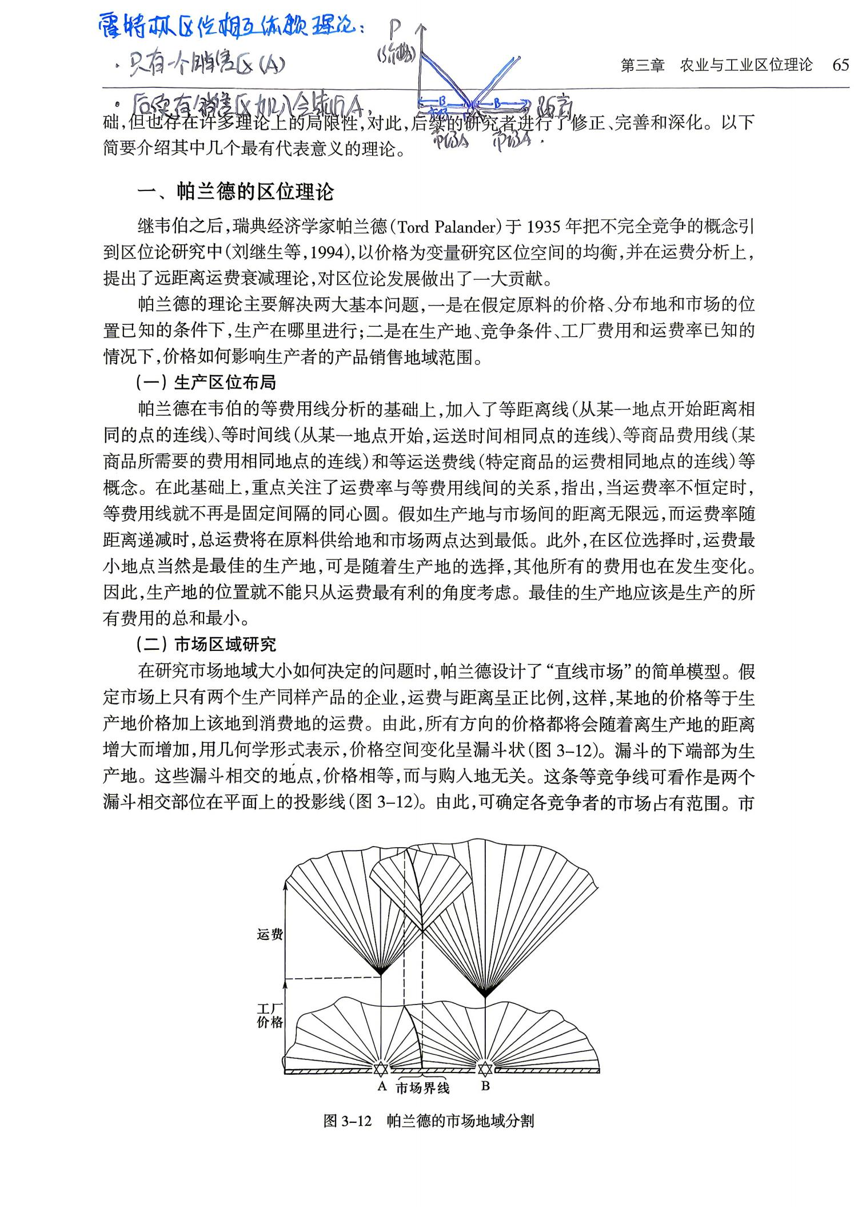

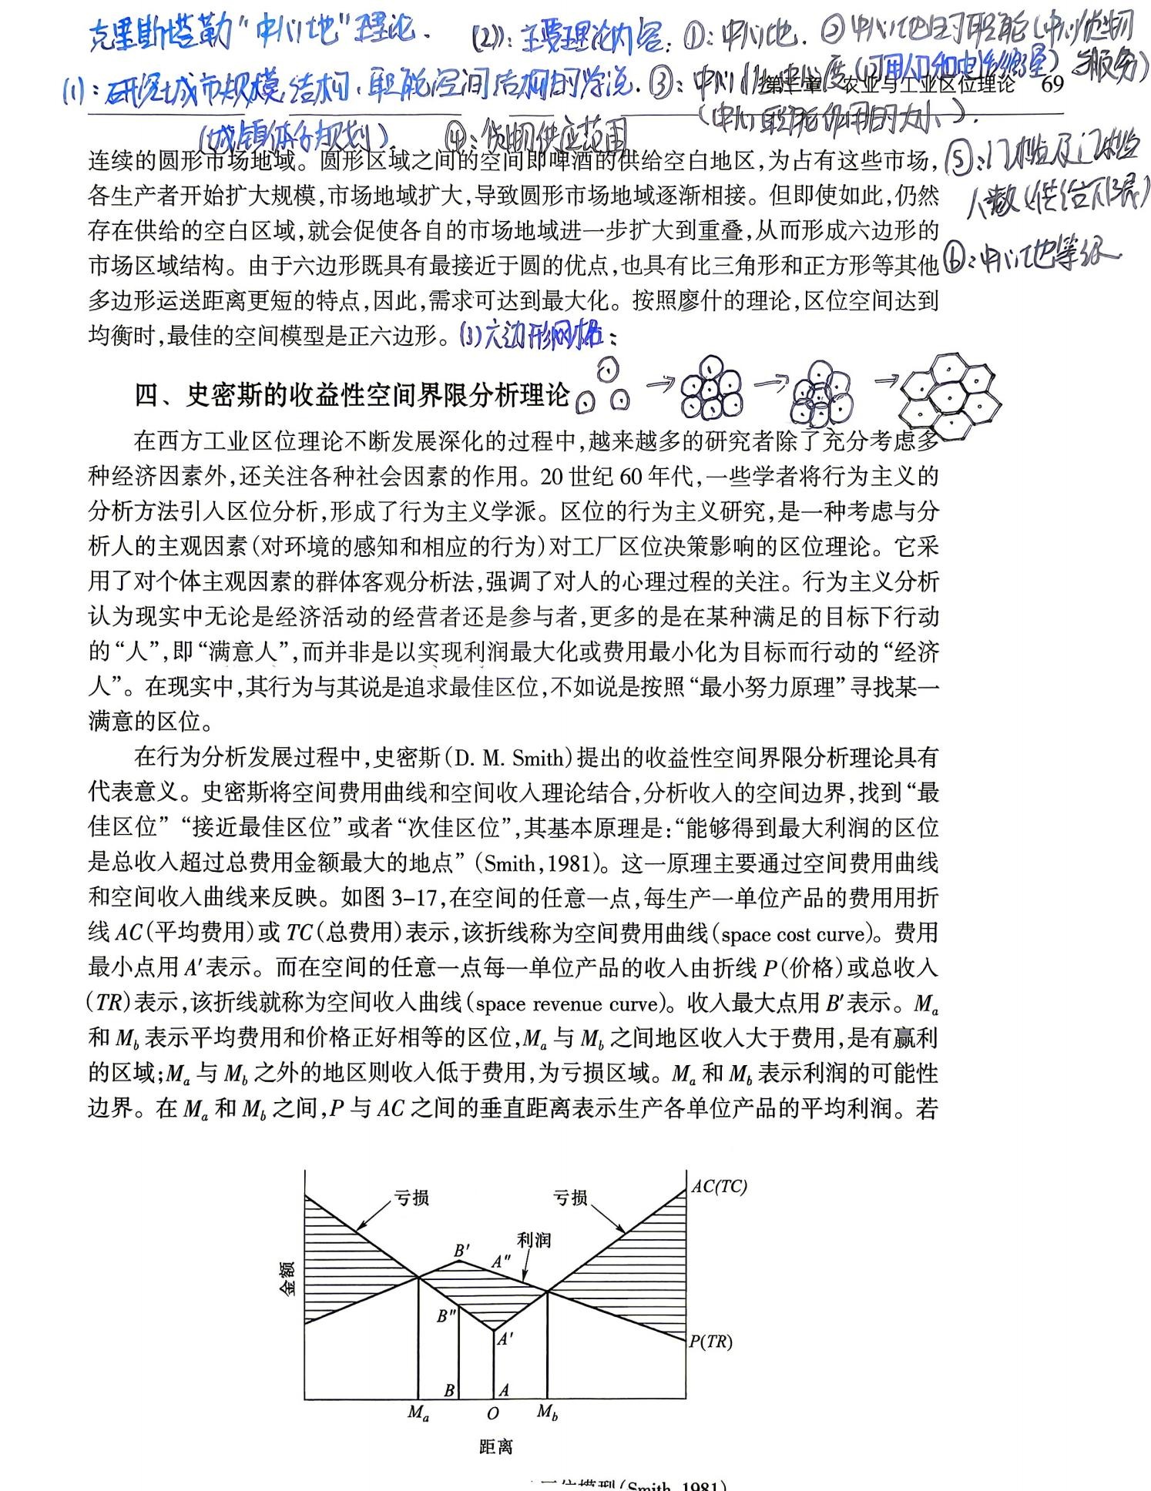

（二）克里斯塔勒“ 中心地 ”理论（重点）
1.背景：资本主义经济高度发展，城市在社会经济中占据主导地位，研究者在城市的社会和经济行为研究基础上开始研究城市的形态、空间分布和规模等级。
2.理论核心：关于一定区域（国家）内城市和城市职能大小和空间结构的学说，并采用六边形图式对城镇等级与规模关系加以概括。
3.基本概念：
（1）城市体系：地处一定区域范围内一组相互关联的、具有一定结构和功能的城市综合体。
（2）中心地：是相对于一个区域而言的中心点，或相对于散布在一个区域中的居民点而言的中心居民点；
（3）中心地的职能（中心货物与服务）：分别指在中心地内生产的货物与提供的服务，具有等级之分；
中心地出售和服务的对象主要是位于它周围区域的居民，中心地职能以商业服务业方面活动为主，如
饮食店等，同时还包括社会、文化等方面的活动，如医院、电影院等。中心货物和服务是分等级的，即较高级别的中心地生产较高级别的中心货物或提供较高级别的服务。
（4）中心性、中心度：中心地的中心职能作用的大小；
（5）货物供应范围：由中心地供给的货物所能够达到的范围；
（6）门槛：指一个企业为维持经营活动所必须挣取的最低收入
（7）门槛人数：指维持一家企业所需的最低人口数，或某种服务业的最低顾客数。
4.理论内容：
（1）六边形网格
在讨论最大销售范围时，只考虑一个生产点时的情况，所以他的市场区是圆形的。让所有的人都由一个生产点提供服务显然不可能。超额利润的存在必将吸引其他生产者进入，为了避免相互竞争所引起的销售额下降，第二个生产点不能和第一个生产点位于同一位置或相隔太近。
随着新生产者的进入，使原有的生产者最大销售范围缩小，直到门槛范围为止。这样 G 货物的生产点达到饱和状态，每个生产者的市场区均为圆形，彼此相切。
但如果圆形相切不重叠的话，空角处的消费者得不到供应。若重叠，重叠处居民有两个可供选择的区位。按消费者到最近距离供应点的假设，重叠区可平均分各位两部分，其中位于平分线上的消费者到两个相邻的生产点距离是相等的，这条线称作无差别线。由于重叠区被分割，圆形的市场区为六边形市场区，它是市场区最有效的理论形状。
即：从宏观上看，选择服务图形要符合以下原则：（这符合仿生学原则，如蜂巢、鸟壳等。）
（1）周长最短而面积最大；（2）弥合性原则，不留空档；
（2）等级体系的出现
了解各种货物特征的关键是其门槛范围和最大销售范围，每一种货物在这两方面都是不同的。凡门槛较低，相应最大销售范围也较小。这类货物称为低级货物，而另一些门槛较高，销售范围更大的货物，称为高级货物。由于门槛的限制，每个中心地不可能提供所有的货物和服务。在这方面，货物供应点出现的频率与货物的等级成反比，即货物的品种愈高级，服务的等级愈高，供给的商店就越少，吸引范围就越大。
结论：货物提供点都能够排列成有顺序的等级体系。为此假设，一定等级的中心地不仅提供相应级别的货物和服务，还提供所有低于那一级别的货物和服务。
理解：贝里和加里森根据上述思想，于 1958 年推导了中心地等级体系形成的过程。
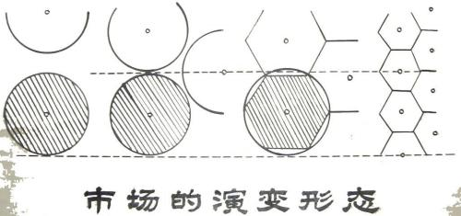
假设，有几种不同的货物提供给一个区域，它们按照人口门槛的大小从 1 排序到 n，第 n 级别有最大的门槛要求，即：要有最大的市场才能维持其存在。它出现在图中的A 级中心地。A 级中心地出现的数量取决于对第 n 级货物的总需求量。假如有 100 万人 口, 第 n
级货物的门槛为20 万人，那么最多能出现 5 个 A 级中心地。由于其它货物的人口门槛低于 n 级，A 级中心地还将提供自第n-1 级一直到第 1 级的所有货物。
14

但是随着货物级别的降低，其门槛范围相应缩小，以致在 A 级中心地市场区以外有可能留下对某货物充分的未满足需求空间，从而导致一系列新的货物提供点（B 级中心地）出现。B 级中心地的位置，处于三个 A 级中心地之中，B 与 A 一样，除提供 n-1 级货物外，还提供 n-（i+1）级直至第 1 级的货物。照此类推，C 级中心地位于三个 B 级中心地的中点，它将提供n-2 级以下的所有货物。按此方法可建立中心地等级体系。
（3）K 值（老师提及）
克氏认为中心地等级体系有三种形态，每一种形态按不同的原则建立，即：市场原则、交通原则和行政原则。
①市场原则（K=3 的中心地体系）
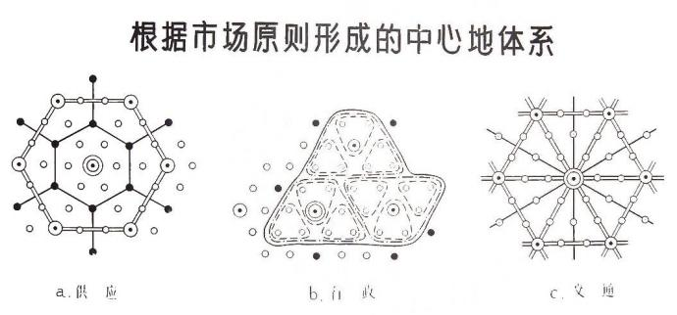
特点 :
A. 中心地具有等级性，且各级中心地与中心职能相对应
B. 中心地按照一定的规则分布，一般三个中心地构成的三角形的重心是低一级中心地布局的区位点
C. 各等级间的中心地数量和市场区域面积呈几何级数变化
市场区系列 : 1,3,9,27,81,243......；城市等级系列 : 1,2,6,18..………
②交通原则（K=4 的中心地体系）
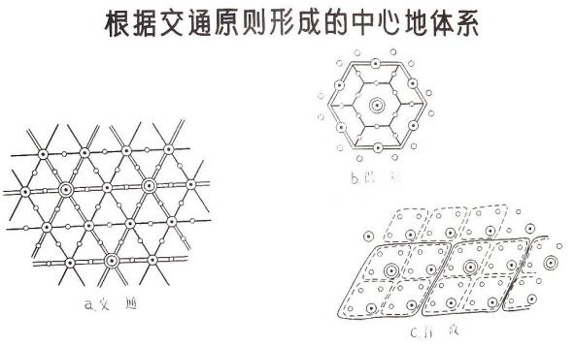
特点：每个中心地位于比自己高一级的两个中心地交通线连接线的中间点
市场区系列：1,4,16,64…… ；中心地系列：1,3,12,48,……。
（3）行政原则（K=7 的中心地体系）
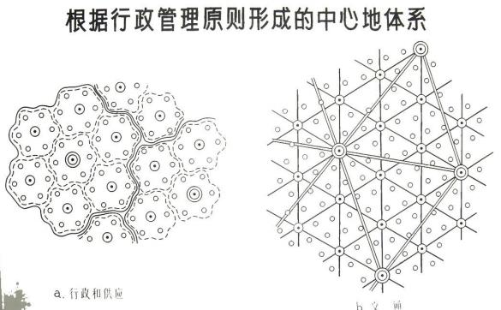
特点：为了行政管理的方便，将国家划分为若干地区，地区下面进一步划分。低等级中心地从属于高等级中心地。

市场区系列：1,7,49,343…… ，中心地系列：1,6,42,294……。
5.意义
①克氏的中心地理论是地理学由传统的区域个性描述走向对空间规律和法则探讨的直接推动原因，是现代地理学发展的基础。
②中心地理论是城市地理学和商业地理学的理论基础。
③中心地理论是区域经济学研究的理论基础之一。
6.存在问题
①克里斯塔勒只重视商品供给范围的上限分析，即中心地的布局是按照上限大小来决定。
②在克里斯塔勒的中心地系统中，K 值在一个系统中是固定不变的。
③克里斯塔勒把消费者看作为“经济人 ”，认为消费者首先是利用离自己最近的中心地。但在现实中，消费者的行为是多目标的。
④克里斯塔勒忽视了集聚利益，事实上，同一等级或不同等级的设施集中布局会产生出集聚利益。
⑤克氏的中心地理论对需求的增加、交通的发展和人口的移动带来的中心地系统的变化没有进行论述。
三、现代区位理论
（一）中心地理论的发展与应用
1.零售业区位论
（1）影响零售业区位决策的基本因素：
①消费市场状况（消费者指向）：人口分布密度、消费者收入（影响消费量、消费类型）；
②空间距离和交通条件（空间费用、时间费用）；
③零售业间的竞争：集中与分散取决于企业的经营种类和市场的特性；
④地价的作用：影响地价因素（交通便捷度、空间关联性、环境满意度），区位主体对地价的承受能力取决于预期利润。
（2）零售业空间类型划分
①普劳德福特（5 种类型）：中心商业区、外围商业区、主要商业街、邻近商业街、孤立商店群。
②迈耶：从零售业的规模与形态角度划分。
③贝利：
第一类型：核心商业区（CBD、区域中心地、社区中心地、近邻中心地）；
第二类型：带状分布（传统购物街、沿干线分布零售业等）；
第三类型：专业化空间（汽车街、印刷区等）。
2.服务业区位论
（1）服务业的类型与区位特征
①以个人和家庭为对象，尽量接近消费者
②以企业（或行政机关等办公机构）为对象，分布于城市中心区
③具有办公机构性质职能的服务业；发挥管理职能的业务中心和办公机构（市中心），企业的子公司和部门中心（城市次级中心），从外部支援企业活动的职能（城市中心区）。
（2）服务业区位选择的因素分析
①一个服务性企业选择在某一个城市布局时，至少应该考虑以下几个因素：
该城市能够接受企业服务的规模和范围；服务区的人口数量和消费偏好；总体消费能力和消费量的分配状况；不同服务行业的总体消费潜力；其他竞争者的数量、规模和质量；竞争程度。
②在确定了具体的城市，进一步选择城市内部某一个区域时，企业经营者要分析以下几个因素：
服务区和具体服务设施对顾客的吸引力；竞争企业的量与质；达到该服务设施的交通通达性；该区域的居民特性和风俗习惯；该区域的空间扩展方向；该区域的基本概况。
③准确确定地点是服务企业在空间上的具体落实是区位决策的最终阶段要考虑以下几个因素：

经过该地点的交通状况和交通发展潜力；相邻企业的基本情况；停车场的充足性；在该地点布局的综合费用。
Eg1 创意产业区位选择：融合化、专业化、集群化、共享化条件；信息基础设施与公共服务；高素质劳动力；鉴别力的市场；开放度；城市核心区周边区域，散点状布局。
Eg2 电子商务区位选择：经济发展状况、交通和区位条件、教育发达程度、地方文化、第三方支付平台完善程度、交通通讯关键节点
Eg3 物流中心的区位 :人口规模、社会消费品零售总额、地区国内生产总值、产业结构、全社会货运量、城市间相互作用关系。

第四章 多部门企业（公司）地理
第 2 节 企业增长的空间轨迹
1.企业增长动因及战略
（1）企业增长动因
①实现规模效益
②实现交易内部化：达到减少市场交易费用的目的；
交易费用：经济制度运行过程中当事人为达成和履行交易协议所付出的时间、精力和物质。新制度学派运用交易费用理论来分析制度效率。
③技术优势的发挥
④来自竞争的压力
（2）企业增长的战略与方法
①横向一体化扩张：指企业现有生产活动的扩展并由此导致现有产品市场的扩大。
②纵向一体化扩张：指企业向原生产活动的上游和下游阶段的扩展。
③多样化：可涉及相关产品的活动，也可涉及不相关产品的活动。

填空：企业增长的战略有（一体化扩张）和（多样化扩张）；
企业实现扩张的方法包括（接触扩张）和（等级扩张）。
2.企业的空间扩张
（1）企业空间增长过程
①企业空间增长过程的一般分析
在众多的中小企业中，只有少部分得到迅速扩张，这些迅速扩张的企业，原始区位起到一定作用。企业在这些区位发展到一定程度后，便向外由近及远扩展。且在扩张过程中，公司的重心有可能随同始发地向其他国家（地区）转移。
过程：区域性小公司→全国性公司→多国公司→全球公司。
②不同增长形式的空间扩张
内部增长带来的空间扩张常具有规划特征，且多就近布局；外部增长，规划比较困难。不少研究强调这种对所吞并企业的区位也具有从其中心区位向外不断扩张的特点。但所属公司采取较为保守的空间战略，兼并对象常选择在地理邻近区或文化环境相似地区。
（2）企业空间增长阶段
迪肯和劳埃德的观点，概括了企业组织结构逐步复杂、生产功能逐步多样化、地理范围逐步扩张的过程。将企业的空间增长分为三个发展阶段
①阶段 1：企业形式十分简单，生产单一产品，具有一个工厂，组织功能单一。
②阶段 2：部分功能专门化，组织内部出现劳动分工，分离出公司总部。
③阶段 3：企业活动多样化。每个分部负责一种产品生产，存在于特定的市场，技术和政策环境条件之中。组织结构产生三个等级：
等级 1：高层管理、战略决策 等级 2：控制、协调和管理决策 等级 3：企业日常运作管理
（3）企业空间扩张规律
①社会经济现象的地理扩散规律
A.接触扩散：由近及远，具有距离衰减效应；
B.等级扩散：沿着一定等级规模的地理区域进行，按区域重要等级跳跃式扩散的；
②企业空间扩张规律
A.接触扩张：较为常见，尤其在服务型的公司中表现更为典型；
B.等级扩张：常按市场规模，首先进入最大的市场，接着进入次大市场，并以此类推。等级扩张是企业对环境区域差别所采取的决策。并不考虑这些市场的距离是否邻近。

③中国特殊环境下的企业空间扩张
通道扩张：指公司空间扩张是沿通道延伸
A.人际关系通道；
B.机构（或体制）通道，相同的隶属关系或计划体制下长期的相互关系；
C.生产通道：产品生产或服务之间的关联
D.距离通道：地理区域的邻近性。
以上通道相互作用，综合影响，还待定量研究。
第 3 节 企业空间演变模式
1.沃茨的市场区扩大模式（补充）
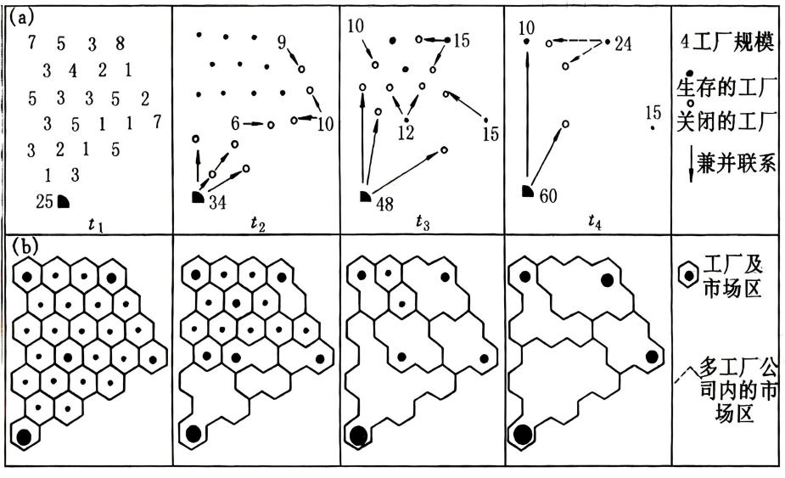
1) 学术归属：由经济地理学家沃茨（H. D. Watts）提出，基于对英国酿造业等部门的实证研究。
2) 严谨定义：该模式描述了同一产业内众多单工厂企业通过横向兼并（收购），逐步演变为少数多工厂巨头的过程。
3) 核心机制：
起点：研究区域内存在多个规模不等的工厂，各自拥有本地市场。
初始差异：人口规模大的城镇，其工厂生产规模大，单位生产成本更低（规模经济）。
竞争逻辑：低成本大型工厂利用价格优势，逐步兼并周边小型工厂。
结果：幸存的大企业市场区不断向外同心圆式扩张，最终覆盖原来众多小企业的市场范围。
4) 严谨性提示：该模式的前提是“规模经济显著 ”且市场区呈理想化连续扩张，它解释了国内企业通过成本优势实现空间吞并的规律。

2. 泰勒的组织变形及区域演变模式（补充）
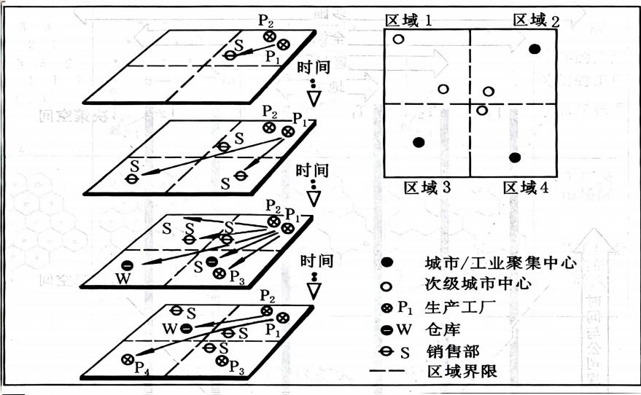

学术归属： 由经济地理学家泰勒（M. J. Taylor）于 1975 年提出。该模式基于 PPT 所述内容，重点揭示企业的空间扩张不仅是市场范围的延伸，更是三种关键“ 空间” 必须依次跨越门槛，且因扩张速度不同步而导致组织结构不断“变形” 的动态过程。
严谨定义：该模式描述了企业从地方性单厂起步，向多国多厂扩张时，其物理存在（活动空间）、信息管控（信息空间）和战略视野（决策空间）这三种空间必须按顺序跨越门槛。由于这三者扩张速度依次滞后，企业组织必须不断调整以适应这种“异步”状态。
核心机制：
空间尺度背景：将公司的扩张目标市场划分为地方、区域、全国和多国4 种递进尺度；公司拥有特定的始建地区位。
三大跨越门槛（核心顺序）：公司从地方向多国扩展时，必须依次跨越三种空间门槛——依次为公司活动空间（物理业务、生产与销售网点的实际覆盖范围）、信息空间（对市场信息的获取与内部管理沟通的覆盖范围）、决策空间（总部战略决策所能考虑和影响的地理范围）。这三者的扩张速度依次递减、层层滞后。
扩张顺序与风险规避：在这一过程中，公司严格遵循最低风险原则。销售活动起先导作用；机构设立的先
后顺序明确为：先设立销售代理机构（风险最低），再设立销售部和仓库，最后才在远程地点建立生产机构（风险最高）。
最终结果与持续动力：市场占领的需求持续促进公司扩张；最终完成从单厂到多厂、单区位到多区位的完整演变过程。通常用于可视化展示上述三大空间在跨越门槛时的异步扩张轨迹。
严谨性提示：该模式的核心学术价值在于揭示了企业扩张中的“组织惯性”制约——业务（活动空间）可以快速铺开，但管理能力和战略视野（信息与决策空间）往往严重滞后。这一逻辑恰好呼应了PPT 前文“ 公司内部结构的空间意义”这一研究主题，也为理解为何许多企业异地并购后“水土不服”或总部长期固守原址等现象提供了经典理论解释。
3. 哈坎逊的全球扩张模式（补充）
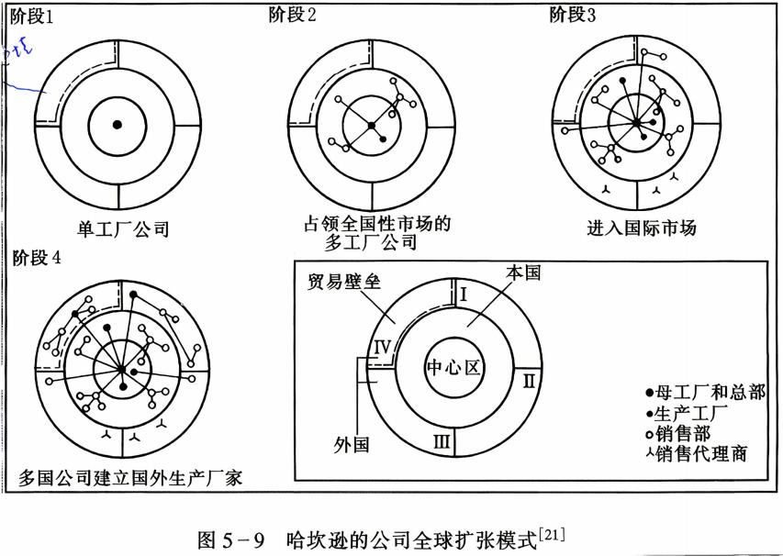

1) 学术归属：由经济地理学家哈坎逊（L. Håkanson）提出，聚焦于企业从国内单厂向多国扩张的阶段性驱动力。
2) 严谨定义：以市场占领为核心驱动力，将企业空间扩张划分为四个连续的演变阶段。
3) 修正后的阶段定义：
阶段一（本地增长）：企业初创后，因本地产品需求增长，需扩大生产规模。当原厂地受限时，选择迁址或在本地新建分厂。
阶段二（市场突破）：本地市场趋于饱和，企业被迫采取两种策略——要么开发新产品，要么将现有产品打入本区域以外的国内其他市场。
阶段三（国内主导）：企业成功占领全国主要市场后，其经营规模和销售网络足够强大，开始具备向海外扩张的实力。
阶段四（全球扩张）：通过合资、兼并或合作，在海外建立研发、生产和销售系统，国内母公司的生产比重相对下降。
4) 严谨性提示：该模式虽强调市场占领是主因，但正统学术观点明确指出，原材料获取、廉价劳动力、规避贸易壁垒等同样可能是重要动力，并非唯一

4. 迪肯的全球转移模式（补充）



1) 学术归属：由经济地理学家迪肯（Peter Dicken）提出，是描述制造业跨国公司全球布局演变最全面、最完整的理想化模型。

2) 严谨定义：该模型不仅包含向外扩张，还包含投资回抽（撤资）和布局整合，完整展示了多国公司从出口到全球一体化网络的动态调整。

3) 修正后的完整五阶段：

阶段 Ⅰ（国内生产+ 出口）：公司所有生产与批销机构均位于母国（国家 1），通过出口贸易向海外市场供货。
阶段Ⅱ（海外销售机构）：公司在海外设立销售子公司或分支机构，负责当地市场推广和售后服务，但生产仍集中在母国。
阶段Ⅲ（海外生产起步）：公司开始在海外（国家2）直接投资建立生产制造设施，以绕过贸易壁垒或降低运输成本。
阶段Ⅳ（多国生产体系形成）：公司已在多个国家设立生产基地，生产规模进一步扩大。此时会出现投资回抽或布局调整——关闭部分效率低下的海外工厂，或在不同国家之间进行产品分工（部分零件在此国生产，组装在彼国）。
阶段Ⅴ（全球一体化网络）：公司在全球范围内建立高度整合的生产、研发、采购和销售网络，各海外分支机构之间形成紧密的内部贸易和协作，母公司的角色转变为全球战略决策中心，而非单纯的生产总部。

5.模式比较及在中国应用
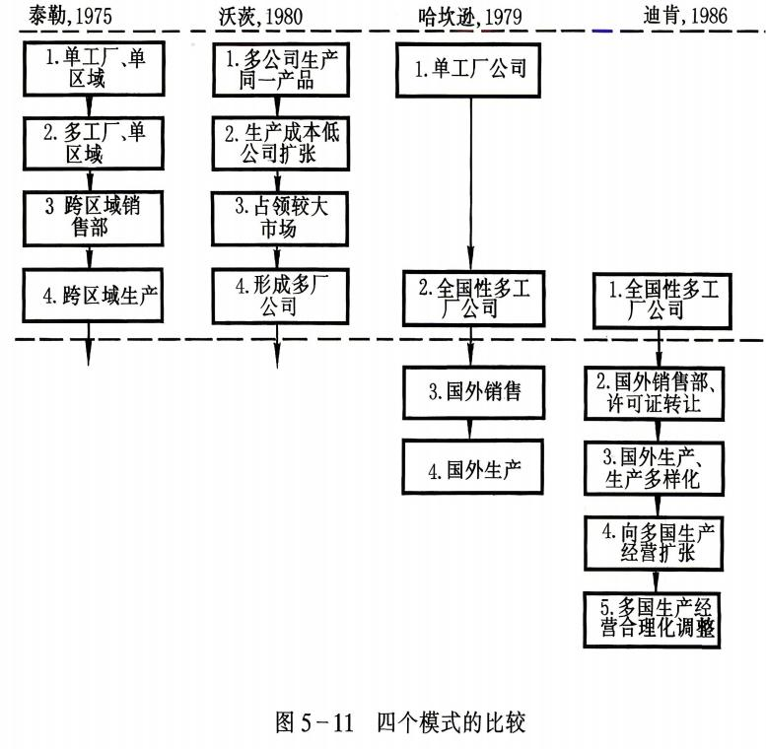
（1）模式比较的共同特点：
①均展示了公司从单厂到多厂、单区位到多区位的扩张过程；
②在公司扩张中，销售起先导作用，其次为生产机构的建立（按最低风险原则扩张）；
③市场占领促进公司的扩张
④模式不一定具有普遍意义，但可对其进行修改补充。
（2）在中国的应用：中国原为计划经济，企业空间扩张并不明显。改革开放后，市场经济体制也不完善，也会影响企业的空间演变。
案例：中国第一拖拉机集团有限责任公司扩展过程、洛阳浮法玻璃集团扩展过程、长富乳业集团发展启示

第 4 节 公司组织结构类型及其空间特征
1.公司组织结构主要类型
（1）功能部结构：按照专业化功能而进行部门划分的公司结构。一般生产产品领域相对狭窄的公司多采用此类。空间结构相对集中。
（2）产品部结构：按生产的产品不同来进行部门划分。产品领域较广的公司适用。空间格局明显分散。
（3）区域部结构：按生产设施区位或顾客区位进行部门划分。适用于生产产品和服务市场趋于较小的公司。空间分散。
（4）顾客部结构：根据其顾客类别进行分部划分，即每一个分部服务一类顾客，并不考虑这些顾客的区位。无区域特征。
（5）矩阵结构：联合采用以上两种或两种以上的结构类型。

第五章 跨国公司区位
第 1 节 跨国直接投资区位选择
1.跨国直接投资原因
跨国公司：指在两个以上国家具有生产或实际性经营活动的公司。
（1）产品周期理论
该理论是由弗农在 20 世纪 60 年代提出的，主要用于解释国际投资的空间变化。弗农把农产品的发展分为三个阶段：
①新产品阶段：主要出现在发达工业国家：A.较高的科技水平；B. 良好的通讯条件；C.较高的消费水平；
4、产品通过出口供应其他国家；
②成熟产品阶段：产品设计和生产已实现部分标准化，开始关注生产成本。企业可能向外投资，以减少关税壁垒的摩擦；
③标准化产品阶段：产品完全定型，区位选择以生产成本最低为准则，企业趋向于发展中国家，发达国家为进口国；
（2）折中理论
邓宁提出折中理论，将三种优势相结合用于解释跨国投资，这三种优势：
①企业所有权优势；②内部化优势；③区位优势。
2.跨国公司投资的国别选择
为了公司整体利益，从战略上考虑，会选择战略重点区位，并不单纯地取向于某一要素。综合而论，跨国投资国别选择包括成本取向、利润取向、市场取向、要素取向和公司战略取向。
3.跨国公司的微观区位选择
（1）集中于经济中心区布局，有助于减少因对投资地不了解所带来的风险和成本；
（2）集中于边界地区，历史上相邻两国交往较多，投资者掌握的相关信息更多；
（3）集中于社会经济联系密切地区，可以减少信息障碍，加强投资者与当地的沟通；
第 2 节 跨国公司不同组分的区位选择
1.公司总部的区位特征
公司总部是整个公司的中心。其功能是制定影响公司发展方向的战略决策。其中，公司总部最为重要的角色之一就是资金控制。只有总部才能决定公司预算中不同组成单位的资金分配。在全球性公司中，总部的视野是全球，所考虑的时间尺度也较为长远。公司总部还代表公司与其它公司进行高层协商、谈判，与政府部门交涉，与金融市场接触。
（1）公司总部的区位要求
①便利的交通运输；②及时的信息获取；③便于与关键人员随时接触；
（2）公司总部的实际区位——大都市区
大都市区的优势：①具有公司之间当面接触的可能性；②提供了金融、法律、广告等方面服务的便捷性；
③具有与其他大都市区高度接近性。
（3）公司总部的区位变化
① 宏观尺度上，跨国公司一般很少将其总部从其母国移往它国，至多发现有的跨国公司将其总部的一部分迁往它国。
②在一国之内，公司总部在都市之间的迁移则时有发生。迁移的结果使公司总部区位趋于分散。
2.公司研究与开发机构的区位特征
公司间的竞争，在某种意义上，就是技术水平的竞争。
（1）R&D 的过程特点R&D 可分为 3 阶段 :
①研究阶段：通过市场营销，发现新产品信息，做技术可行性分析；

②研制阶段：对拟开发产品进行产品设计和产品开发；
③生产阶段：先对研制的产品进行样本生产，然后根据市场需要进行修改，并进行大规模生产营销。
（2）R&D 区位要求
①接近于科研机构和贸易组织，以获取市场需求信息和科技支持；
②接近数量充足、高素质的劳动力供应地，以满足研究、开发和试制生产等对劳动力的需求；
③接近新产品的使用者，以便及时对样本及新产品的性能、消费者偏好提供反馈意见，并引导消费。
（3）R&D 区位
趋向于大都市区和大科研集中区。
①母国市场型：一般在母国设置 R&D 机构；
②东道国市场型：在公司母国建立 R&D 机构的同时，也趋向于在海外市场建立较高层次的R&D 机构；
③世界市场型：具全球取向，不限于某一国家市场。
3.公司生产单位的区位特征
（1）全球集中生产型：生产活动集中在一个区位，通过销售网络，将产品销往世界各地市场；
（2）市场地生产型：这类公司在每一个市场地均建立其生产厂家，这些生产厂家以服务各自的市场为主；
（3）专业化生产型：具有多个生产区位，每一区位生产一种产品，服务于区域或者世界市场；
（4）跨国横向一体化生产型 :按生产过程在不同区位进行专业化生产，每一区位只负责最终产品的一个生产过程；
第 3 节 跨国公司对投资地经济发展的影响
1.跨国公司与投资地联系的理论分析
（1）跨国投资企业的关系系统
①生产链系统：跨国投资是跨国公司生产活动的一部分，所建工厂为相关产品生产过程的一个环节；
②所有权关系系统：资金投入状况决定着跨国投资的拥有关系。空间化社会关系，实际上是权利关系地理、控制与被控制地理、影响与被影响地理；
③组织关系系统：跨国投资建立的机构，是跨国公司组织的一部分。
（2）区域等级关系 (经济实力,社会关系,政治地位)
一般来说，跨国投资企业所在地区在该国家中的地位，以及该国家在世界经济中的地位，均影响跨国公司与投资地的关系。
2.跨国公司对投资地经济发展的影响特点
（1）广泛性：跨国公司对投资地经济发展的影响，涉及众多方面。
（2）层次性：根据与投资企业的关系，投资企业对投资地可能带来直接或间接影响，从而产生影响的层次性；
（3）区域性：跨国投资常集中于某些区位；
（4）多面性：因跨国公司投资的目的是为了公司的利益，因此对投资地可能带来积极影响或负面影响；
（5）差异性：不同来源地的跨国公司，具有不同的区域格局；
（6）时间性：跨国投资的区域影响程度，随着投资企业建立的时间变长而发生变化；
3.跨国公司与投资地的相互作用关系
（1）跨国公司与投资地的关系特点
①互补性；②竞争性；③变化性；
（2）影响跨国公司与投资地关系的主要因素
①社会政治背景：跨国公司与投资地关系隐含着国家间的关系；
②结构状况：投资地经济和技术结构影响跨国投资企业与当地经济的联系；
③相对地位：跨国公司与投资区域的经济实力、社会影响等，是决定两者关系的重要因素；

第六章 区域经济发展
第 1 节 区域经济增长
0.概念
（1）区域的概念：即地域空间的一部分被赋予特定的资源、环境与人口特征，使得一个空间范围在地理学性质上区别于另一个空间范围，分别都成为区域。
（2）区域内涵：经济活动来已存在的依托，具有系统性的特点
（3）区域经济增长概念：区域生产的商品和提供的劳务总量的不断增长。
1.区域经济增长因素
（1）资源禀赋——基本条件
①自然资源：各种矿产资源、土地资源、生物资源、水资源、气候资源、风景资源等。影响经济活动的规模、潜力和可能性。
②经济社会资源：劳动力、人口、资金、技术和社会环境。是影响关键性、重要性和最活跃性的因素。
（2）资源配置能力
①经济体制：决定了制约经济运行的基本机制，进而影响到区域资源配置的基本方式和效率。
②政府的经济管理能力：政府代表着区域的整体利益，政府的管理能力直接影响区域资源的配置效率。
③企业的组织水平：企业是区域经济的基本活动单位，企业的制度创新、技术水平、规模结构、数量结构等决定了企业本身的发展状况，进而决定了区域经济发展的竞争力。
④经济结构：主要包括产业结构和空间结构，决定了区域资源配置的基本模式，并决定区域资源配置效率的高低。
（3）区位条件（地理位置分析）区位条件对经济增长的影响：
①区位条件决定了一个区域与其它区域的空间关系，这种空间关系通过它们之间的距离成本而对其经济增长产生作用。
②区位条件大体上决定区域所处的大的自然环境。
③区位条件也左右着一个区域在全国经济发展大格局中所处的位置。
（4）外部环境
①全国经济发展格局从宏观角度影响一个区域经济增长的基本走势。
②区际经济关系对区域经济增长的影响集中在两个方面，一是在较大程度上决定了一个区域在与其它区域的经济交往中能否获得更多的发展机遇，二是影响一个区域能否通过与其它区域的分工与合作来更好地发挥自己的优势，弥补自身的不足。
③国际经济背景对不同区域的经济增长产生的影响有所不同。
2.区域经济增长机制
（1）区域经济增长极理论
①增长极就是具有空间聚集特点的推动性经济单位的集合体。
②经济的增长率先发生在增长极上，然后通过各种方式向外扩散，对整个经济发展产生影响。
③区域经济中的增长极是指具有推动性的主导产业和创新行业及其关联产业在地理空间上集聚而形成的经济中心。
④增长极具有如下几个特点：
A.在产业发展方面，增长极通过与周围地区的经济技术联系而成为区域产业发展的组织核心；
B.在空间上，增长极通过与周围地区的空间关系而成为支配经济活动空间分布与组合的重心；
C.在物质形态上，增长极就是区域中的中心城市。
增长极也有规模等级之分。
⑤增长极通过支配效应、乘数效应、极化与扩散效应而对区域经济活动产生组织作用。

A.支配效应：增长极具有技术、经济方面的先进性，对周围地区的经济活动产生支配作用。周围地区的经济活动是以增长极的变化而发生相应的变动。
B.乘数效应：增长极的发展对周围地区的经济发展产生示范、组织和带动作用，从而加强与周围地区的经济联系。增长极对周围地区经济发展的作用会不断地得到强化和放大，影响范围和程度随之增大。
C.极化与扩散效应。
a.极化效应是指增长极的推动性产业吸引和拉动周围地区的要素和经济活动不断趋向增长极，从而加快增长极自身的成长。
b.扩散效应是指增长极向周围地区进行要素和经济活动输出，从而刺激和推动周围地区的经济发展。
D.溢出效应：增长极的极化效应和扩散效应的综合影响称为溢出效应。如果极化效应大于扩散效应，则溢出效应为负值，结果有利于增长极的发展。反之，则结果对周围地区的经济发展有利。
⑥从增长极的上述三个方面的作用，可知一方面，区域中的各种产业将以增长极为核心建立区域产业结构。另一方面，增长极的形成，必然改变区域的原始空间平衡状态，使区域空间出现不平衡。
（2）循环积累因果原理 马太效应:贫图恶性循环论
论点：把社会经济制度看成是一个不断演进的过程，认为导致这种演进的技术、社会、经济、政治、文化等方面的因素是相互联系、相互影响和互为因果的，他们以具有累积效果的循环方式运动。
（3）乘数作用和加速原理
①乘数原理：乘数原理指出经济增长中投资对收入有扩大作用，总投资量的增加可以带来若干倍于投资增量的总收入的增加。
②加速原理：加速原理认为投资是消费量或收入变动率的函数，消费量或收入变动率增长，投资将加速增长，反之，投资将加速减少。投资变动的幅度大于消费量或收入的变动率。
在经济增长过程中，乘数作用和加速作用是同时存在的，并且相互发生作用，即投资的变动引起国民收入的成倍变动，国民收入的变动又会反过来影响投资的加速变动。
第 2 节 区域产业结构(核心内容)
1. 区域产业分类
产业结构：区域经济中各类产业之间的内在联系和比例关系。
（1）三次产业分类法
第一产业：通过强化自然界的生命过程取得物质产品；
第二产业：通过物理的或化学的加工过程取得物质产品；
第三产业：为生产和生活提供服务的行业。
第四产业：第三产业中的金融、教育、科学研究、信息业等单列。
（2）产业功能分类
①新兴产业（潜导产业）：是指当前规模小，对区域经济增长影响有限，但是代表了未来产业进步的方向，发展潜力大，前景广阔的产业。有可能在不远的将来发展为新的主导产业。
②主导产业：指在区域经济增长中起组织和带动作用，并在区域产业系统中处支配地位的产业。
A.两大功能：a.具有明显的相对优势，生产规模大，产品输出量大；b.与区域内其他产业的关联效应强。基本特征：具有比较优势、关联性强、市场需求旺盛、较强创新能力。
③支柱产业：在区域经济增长中对总量扩张影响大，或所占比重高的产业。
④基础产业：指为区域经济增长、社会发展、人民生活提供公共服务的产业。可以分为三类：
a.消费趋向性强的基础产业；
b.广布性基础产业，即产品需求量大，消费面广，发展条件要求不高，可以广泛分布的产业；
c.产品不能在空间上流动的产业，即产品既不能储存、又不能空间转移的产业。
⑤关联产业：直接与主导产业在产品的投入产出、技术等方面有联系、为主导产业发展进行配套、协作的产业；

A.联系方式：向前联系、后向联系、侧向联系；
B.关系处理：
a.选择和发展为主导产业配套的各个关联产业；
b.根据主导产业发展规模，引导关联产业适度的规模发展；
c.根据主导产业空间布局，合理布局关联产业；
（3）要素集约度产业分类
就是根据产业对自然资源、资本、劳动力、技术等生产要素的依赖程度划分的产业类型。分为资源密集型产业、劳动密集型产业、资本密集型产业和技术密集型产业。
评价：这种分类方法难以将各产业明确分开。有的既是资本密集又是技术密集，有的既是资源密集又是劳动密集。
（4）产业融合与产业边界消失
①产业融合：指不同产业内的不同行业相互渗透、相互交叉，融为一体，最终形成新产业的动态过程；
②产业边界模糊：由信息技术导致，传统产业关联基础及其方式发生变化，需要研究和探讨新的产业分类体系；
2.区域产业结构演进规律
（1）三次产业的演化规律
①佩蒂—克拉克定律：随着经济发展、人均国民收入提高，劳动力首先由第一产业向第二产业转移，进而向第三产业转移；第一产业的劳动力比重逐步下降，第二产业特别是第三产业劳动力比重呈现增加的趋势。
②库兹涅兹等人对产业结构演变规律研究的深化
（a）随着时间推移，农业部门在整个国民收入中的比重和在全部劳动力中的比重均处于不断下降之中；
（b）工业部门在整个国民收入中的比重大体上升，但他在全部劳动力中的比重则大体不变或略有上升；
（c）服务业部门在全部劳动力中的比重基本上都是上升的。然而它在整个国民收入中的比重却不一定与劳动力的比重一样同步上升，综合的看，大体不变或略有上升。
第一阶段：A 占首位，A>C>B, A>B>C ;
第二阶段：B 占首位，B>A>C, B>C>A ;
第三阶段：C 占首位，C>A>B, C>B>A。
（2）制造业内部结构演变规律
①工业化发展的阶段分析：
A.以轻纺工业发展为主的时期（劳动密集型工业发展阶段）；
B.以重化工业发展为主导的时期
以能源、原材料工业为主导的发展阶段（资金密集型工业发展阶段）；
以电子、机械等加工组装工业为主导的发展阶段（技术密集型工业发展阶段）；
C.以高技术工业发展为主的时期（知识密集型工业发展阶段）
②霍夫曼定律（工业结构规律）
核心思想：在工业化过程中，霍夫曼比例（霍夫曼比例 = ）是不断下降的，
消费资料工业净产值
资本资料工业净产值根据这一比例，可以把工业化的进程分成四个阶段。
第一阶段（5±1）：消费资料工业的生产在制造业中占有统治地位，资本资料工业的生产是不发达的；
第二阶段（2.5±1）：与消费资料工业相比资本资料工业获得了较快发展，但消费资料工业的规模，比资本资料工业的规模大得多；
第三阶段（1±0.5）：消费资料工业和资本资料工业的规模达到大致相当的状况；
第四阶段（＜1）：资本资料工业的规模将大于消费资料工业的发展。
③雁行形态说

后进国家在赶超先进国家时，产业结构变化呈雁行形态。即按“进口—国内生产—出口 ”的模式相继交替发展。这样一个产业结构变化过程在图形上很像三只大雁在飞翔，故名。
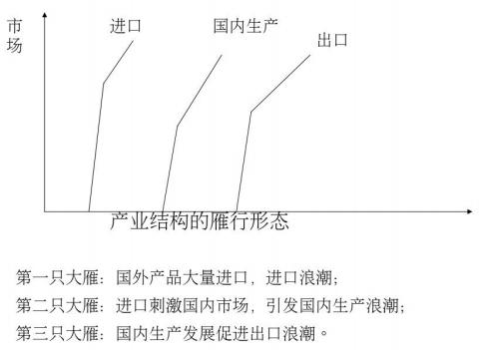
这是雁行形态的基本模型。还有两个变形：
A.产业发展的次序：一般是消费资料产业到生产资料产业，从农业到轻工业，进而是重工业的不断高级化过程；

B.消费资料产业的产品能不断从粗制品向精制品转化，生产资料产业的产品不断从生产生活用的生产资料，向生产用的生产资料转化，这样产业结构就愈加多样化和高级化。
④产品周期理论（见跨国公司章节）
3.区域产业结构演变机制
（1）市场机制
①供需关系：引导各产业之间建立经济技术联系，形成有机整体
②价格机制：可以调整要素在各产业之间流动和配置
③竞争机制：促进各产业努力进行技术革命，提高资源的利用效率，并使各产业按照技术的先进性出现兴起和衰落的更替。
（2）政府干预
①政府制定区域的产业发展规划，合理确定产业发展的重点等。
②政府运用财政、税收、信贷、价格等政策工具，通过对不同的产业采取不同经济政策，有效地协调各产业之间的发展关系，使他们的发展符合区域经济增长的总体要求。
③通过维持市场秩序，规范企业和个体的行为，消除限制要素在产业之间合理流动的种种障碍，促进市场信息通畅，为市场机制发挥作用创造良好的环境。
（3）技术进步
①各产业产品需求收入弹性的差异是产业结构演变的基本动因
弹性：在数学意义上是两个变量变化率之极限的比值，即（ dy ） / ( dx )，该比值叫变量 y 对变量x 的y x
弹性系数。如果>1,则认为富有弹性，否则为缺乏弹性。（计算时也需注意数字的标准化）
需求收入弹性是指在价格不变的前提下，某产业产品需求的增加率与人均收入的增加率之间的比值：该产业产品需求增加率
某产业的需求收入弹性系数 = GDP增加率

恩格尔定律：在其他条件不变的情况下，随着人们收入水平的提高，食物支出在消费品总支出中的比重不断下降。
②各产业技术进步及技术结构的特征是决定产业结构变动的重要因素。
4.区域产业结构合理性的评价
①评价区域产业结构与区域的资源结构相对应性
②评价区域产业结构的系统功能
③评价区域产业结构的内部关联程度

④评价区域产业结构的转换能力和应变能力
⑤评价区域产业结构的先进性
⑥评价区域产业结构的结构性效益

第 3 节 区域空间结构（重点内容）
1.区域空间结构的概念
①区域空间结构是指各种经济活动在区域内的空间分布状态及空间组合形式。
②区域空间的经济效益：a.节约经济 b.集聚经济 c.规模经济
2.区域空间结构的基本要素
①点：经济活动空间上集聚形成的点状分布形态；
②线：指某种经济活动在地理空间上所呈现的线状分布形态，如交通线等；
③网络：是由相关的点和线相互连接形成的。
④域面：是由经济活动在空间上所表现出的面状分布状态。
3.区域空间结构演变规律
①均质布局：产业革命前；农业；初始均衡状态
②点状布局：产业革命后；工业；非均衡状态
“点 ”、节点，或增长极含义：a.围绕特定的主导部门而发展起来的，并在地理上集聚在一起的产业群；b.泛指发展条件较好的城市。
③点轴布局
一般经济轴线主要有 4 种：a.沿交通干线分布的经济轴线；b.沿大江（河）分布的经济轴线；c.海岸
经济轴线；d.山地与平原交接处的经济轴线
④网络布局——均衡状态
这个规律，美国学者威廉逊也曾作过研究和阐述，这就是有名的经济增长与区域不平衡发展之间的倒“U ”字型相关规律。（平衡-不平衡-平衡）
4.区域空间结构的形成与发展机制：产业的区位指向
①自然条件和自然资源指向：经济活动受自然条件和自然资源影响，区位分布上趋向于相关的自然条件；
②原料地指向：生产过程中需要投入大量原料的产业，其区位趋向于原料集中供给地；
③燃料动力指向：一些经济活动在生产过程中需消耗大量的燃料或需要稳定的动力供应，区位趋向于选择或靠近燃料、动力供应地；
④劳动力指向：部分经济活动在生产过程中需大量使用劳动力或对某类劳动力有很大的依赖性，区位选择趋向于相关劳动力集中的地方；
⑤市场指向：因产品销售受市场影响大或产品不能长途运输，部分产品的区位趋向于市场；
⑥运输指向：有的经济活动的运输成本比重高，选择常趋向于运输费用低的地区；
5.区域空间结构的形成与发展机制：聚集与扩散机制
（1）极化作用（集聚作用）：指某一地点或地段，凭借自身优越地理位置的优势，由于主导产业和创新产业的建立，不断地从周围地域甚至较远的地域获取所需的物质、能量、信息的过程，这种吸引的范围、内容和程度都随着增长极的发展而拓展，从而使极点的经济实力、人口规模和自我发展能力迅速扩大，这个过程叫极化效应。
增长极：具有推动性的主导产业和创新行业及其关联产业在地理空间上聚集而形成的经济中心；
具体表现为：
①极化产生巨大的规模经济效益
②极化产生集聚效益，从而提高极点的竞争力
③乘数效应强化了极点的极化效应
（2）扩散作用（扩散效应）：增长极通过其产品、资金、技术、人才、信息的流动，将其经济动力和创

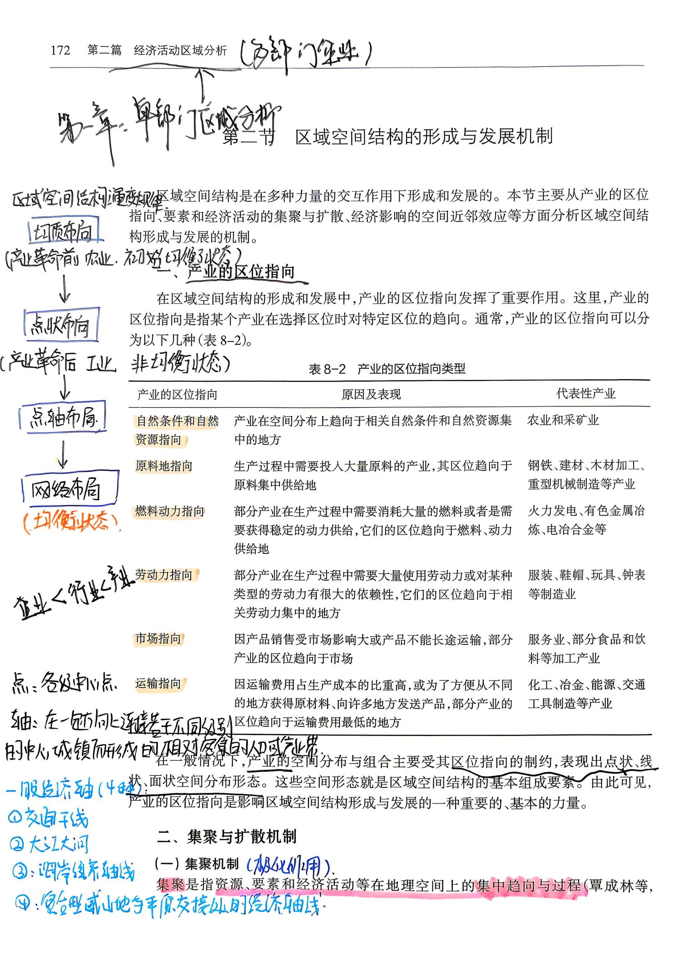

新成果，传导到广大腹地，促进腹地经济成长。
①机制：A 增长极的带动作用；B 增长极产业扩散作用（外溢作用）；C 政府干预
②扩散的形式：就近扩散、跳跃扩散、等级扩散、随机扩散
（3）集聚与扩散的关系
①同时存在。但在不同阶段强度不同，主导作用不同，早期以集聚为主，后期以扩散为主。
②机制与扩散机制的作用都存在一定的惯性。只有等到出现集聚不经济（或扩散不经济）时，才会受遏制，并发生转化。
③两者可以相互转化，扩散并不排除新的集中。
6.空间近邻效应
（1）空间近邻效应产生的原因
①经济活动具有节约社会劳动的内在要求，所以尽可能性倾向于按就近原则组织相关的资源和要素去进行生产和经营。
②受空间感知能力的限制。
（2）空间近邻效应对区域空间结构的形成与发展的影响：
①促使区域经济活动的扩张
②影响这种经济活动的竞争
③影响这种经济活动之间在发展上的相互促进
7.区域空间结构的模式
（1）极核结构：在早期由于各地区之间的资源禀赋不同，一些在空间分布上有集聚需求的经济部门就会集中选择区位条件好的地方作为发展场所，就形成了经济活动及集聚地；
①增长极模式；②核心-边缘模式；③双核模式
（2）点轴模式：在极核式空间结构的基础上发展起来的，由点、轴两种基本要素构成；
（3）网络模式：是点轴系统发展的结果，是区域经济和社会活动进行空间分布与组合的框架；
第 4 节 区域发展战略（填空题容易出）
1.区域发展战略概述
（1）概念：是关于某个区域的发展方向、功能定位、发展方向、发展目标、发展步骤及发展策略的科学构想。
（2）发展战略的特点：全局性；总体性；关键性；原则性；长远性；稳定性
2.区域发展战略的基本内容
（1）战略思想：
①定义：一个区域将要面对的发展机遇、需要遵循的发展理念、未来的发展方向及发展路径的总体判断和规定。通常以指导思想，战略方针，基本原则等形式呈现。
②发展机遇：面对世界经济社会新形势；面对国家新的发展战略；区域发展格局的重大变化；
③发展理念：可持续发展；以人为本；协调发展；创新、协调、绿色、开放、共享；
（2）战略目标
①定义：对战略思想的具体化和具体表述。一般包括定位和发展目标两大部分
②发展定位：发展的空间格局，在上级区域中的地位；发展的关系格局，包括区域合作关系和区域合作组织；
③发展目标：总目标和子目标；确定目标要求，要科学、前瞻、先进、可行；按时间分为近期、中期、远期；
（3）战略重点
①定义：对区域发展战略目标具有关键性作用的产业、地区，以及重大项目等；
②类型：战略重点一般选取在产业、空间、基础设施、资源与环境等领域；

③关键点：体现关键性；要具有关联性；要科学分析，全面评估；
（4）战略步骤
①定义：对战略目标实现的时间安排。总目标分解为阶段性目标，递进、连续
②划分依据：区域发展的阶段性规律；区域发展目标、发展问题之间的先后关系；解决区域发展问题的能力；外部条件的变化是否提供了解决问题、加快发展的有利时机；
（5）战略对策
①定义：为实现区域发展战略目标而制定的重大措施；
②方式：针对不同的行为主体，从引导、激励、协调、控制四个方面设计具体的对策内容；
3.区域发展的战略抉择
（1）效率与公平抉择 （2）平衡发展与非平衡发展战略抉择 （3）短期利益与长期利益抉择

第七章 区域之间的空间组织
第 1 节 区域经济发展关系理论
1.赫希曼的极化—涓滴效应学说
（1）极化效应：
①随着北方发展，南方的生产要素向北方流动，从而削弱了南方的经济发展能力，导致其经济发展恶化。
②在国内贸易中，北方由于经济水平相对较高，在市场竞争中处于有利地位。
③南方初级产品的出口受到限制。
（2）涓滴效应：
①北方吸引南方的劳动力，在一定程度上可以缓解南方的就业压力；
②北方的先进技术、管理方式、思想观念、价值观念和行为方式等经济和社会方面的进步因素向南方的涓滴，对南方有推动作用。
（3）涓滴效应最终会大于极化效应而占优势，原因：
①北方的发展最终会带动南方发展；
②北方过于极化时，政府会干预；
③南方的发展也有利于北方的长远发展。 (目前世界格局处于极化效应。)
2.梯度推移学说
（1）梯度推移理论基本观点：一个区域的经济兴衰取决于它的产业结构，进而取决于它的主导部门的先进程度。与产品周期相对应，把经济部门分为三类：
①兴旺部门：产品处于创新到成长阶段；
②停滞部门：产品处于成长到成熟阶段；
③衰退部门：产品处于成熟到衰退阶段。
（2）引入区域经济研究（70 年代末）
①梯度开发战略：区域经济发展是不平衡的，存在经济技术的梯度，经济布局的重点选择应根据区间的经济梯度来决定。首先要重点发展高梯度区域，通过引进先进技术，消化、吸收，然后依次向低梯度的区域推移。（东部）
②反梯度开发战略：区域的技术引进和经济开发的次序不能完全依照其所在的梯度，应根据经济发展的需要和条件而定。主张处于低梯度区，也可以引进国外技术，实行跳跃式进展，然后向高梯度区扩散。（西部）
③中间突破战略：中部地区是我国能源、原材料工业主要生产基地，主张重点建设中部，带动两翼。
从总体上看，起主导作用的是梯度推移，其他推移方式只是发生在少数领域、个别区域或特殊时期。
3.中心—外围理论
（1）中心与外围所代表的内容：使用“ 中心 ”和“外围 ”这一对概念分析世界上发达国家与不发达国家之间不平等的经济贸易格局和经济发展格局。
3l

（2）“ 中心 ”居于统治地位的原因：①贸易不平等，推行利于中心的经济和贸易政策； (②技术进步、高效的生产活动、以及生产的创新等均集中在中心，使外围资金、人口和劳动力向中心流动。
（3）中心自我强化的能力：弗里德曼对中心与外围关系进一步研究指出，中心有六个自我强化、反馈的效应支持中心的成长：它们分别是主导效应、信息效应、心理效应、现代化效应、连接效应和生产效应。
4.区域相互依赖理论
（1）依赖理论
依赖是指一个事物的存在和变化是以另一个事物的存在和变化为前提的关系。
认为发达的资本主义与落后的第三世界国家之间存在着一种依赖关系，前者利用其经济、技术方面的优势，以及制订游戏规则的优势而对后者产生控制作用，进行剩余价值的剥削。后者由于经济的落后而在贸易和经济交往中处于被动地位，发展上形成对前者的依赖，特别是殖民地国家，这种依赖关系更为明显，依赖程度更深。
认为依赖是不发达的根源，只有打破造成剩余价值转移的宗主——卫星链，第三世界国家才能政治上独立，经济上发达。
（2）相互依赖理论（课本无）
1975 年布鲁克菲尔德（H.Brookfield）《相互依赖的发展》指出：相互依赖


发展中国家：
资源、市场、劳动力
发达国家：资金、技术

1.世界上的任何国家之间都存在相互依赖；
2.相互依赖意味着依赖是双向的传递和影响；
3.相互依赖的内容和程度在不断地发生变化。
第 2 节 区际经济联系
1.空间相互作用理论
（1）空间相互作用发生的前提条件
①区域之间的互补性：空间相互作用的大小与互补性成正比。
②区域之间的可达性：区域之间进行商品、资金、人口、技术、信息等传输的可能性。
A.空间距离和运输时间；
B.被传输客体的可运输性；
C.区域之间是否在政治、行政、文化和社会等方面的障碍；
D.区域之间的交通联系。
③干扰机会：两个区与发生相互作用的可能性受到了来自其它区域的干扰。
（2）空间相互作用的测度
通过实地对商品、人口、技术、信息等的传输良进行调查而进行测算。
空间相互作用的一般模式： Qij = Ai Wi Bj Wj f(dij)
式中：Qij 为 i 与 j 区域之间的空间相互作用力；Wi ，Wj 分别是 i、j 区域产生作用力的因子（如人
口、经济规模等）；dij 是 i、j 区域间的距离；f(dij) 是距离摩擦函数；Ai 和Bj 分别是Wi 和Wj 的权重。
2.区域分工理论
社会分工的前提 : （1）各地生产的自然差异；（2）交换的发展；
劳动地域分工是社会分工的空间表现形式，并且一定的运输手段和商业贸易的存在是发展的前提。 其指一些地区专门生产某些产品，其它地区专门生产另一些产品。各地区通过商品流通和交流，满足社会对产品的需求，从而达到发挥地区优势，提高经济效益的目的。
（1）成本学说

①绝对成本学说：认为每个国家都有适于生产某种特定产品的绝对有利的生产条件，如果各国利用各自的优势发展专业化生产部门，通过贸易进行交换，会使各国资源、劳动力和资本得到有效的利用。
②比较成本学说（相对成本说）：认为确定一个国家在国际分工和贸易中地位的依据，是这个国家在生产某类商品时，其生产成本与其它国家比较是相对有利还是相对不利，使用单位劳动时间来计算比较利益。
（2）要素禀赋学说
基本思想：区域之间或国家之间生产要素的禀赋差异是它们之间出现分工和发生贸易的主要原因。
理论内容：
①生产要素禀赋理论
产生比较成本差异的原因有两个：A.各个国家生产要素禀赋比例不同；B.生产各种商品所使用的生产要素的比例不同
②要素价格均等化理论
③李嘉图与俄林区别：李嘉图认为，各国生产的特点不同和要素生产率的差别造成了各国比较成本的差异。而俄林认为，两国比较成本存在差异的原因在于各国生产要素禀赋的不同和各国生产商品时所使用的各种生产要素的比例不同。
（3）新贸易理论：克鲁格曼新贸易理论
①相似条件下的贸易理论
A.相似国家同类产品的贸易，代表了这些国家根据规模收益递增原理而发展专业化的结果，与国家生产要素禀赋差异关系不大；
B.各国发展何种专业化在一定程度上具有历史偶然性；
C.在不完全竞争和同类产品贸易的条件下，生产要素的需求和回报状况，取决于微观尺度上的生产技术条件；
D.不完全竞争和收益递增的存在，为国家和区域采取战略性贸易政策，创造竞争优势提供了可能。
②贸易与经济活动区位
A.把外部规模经济与运输成本的相互作用作为解释区域工业集中和区域中心和外围格局的关键；
B.认为经济格局的形成中，偶然性、路径依赖、历史和特殊事件起决定作用 。
（4）竞争优势理论
钻石理论 :国家竞争优势取决于国内具有国际竞争力的行业，而具有竞争力的行业又有赖于国内纵横交织、彼此相互依赖和联系的产业集群。而产业集群的成长与发展又受到钻石体系中各种因素的相互影响。国家竞争优势形成后，会因国内国际环境中的种种因素的变化而发生改变，各国竞争力的发展分别处在或经历了 4 个主要阶段：a.生产要素导向、b.投资导向、c.创新导向 d.富裕导向。
比较优势理论以完全市场为前提，依据比较优势进行国际分工；竞争优势理论以不完全市场为前提，强调提高国家在国际的竞争力以提高在国际分工中的有利地位。竞争优势与认为创造的资源关系密切。

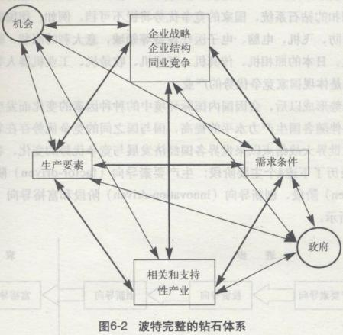

33

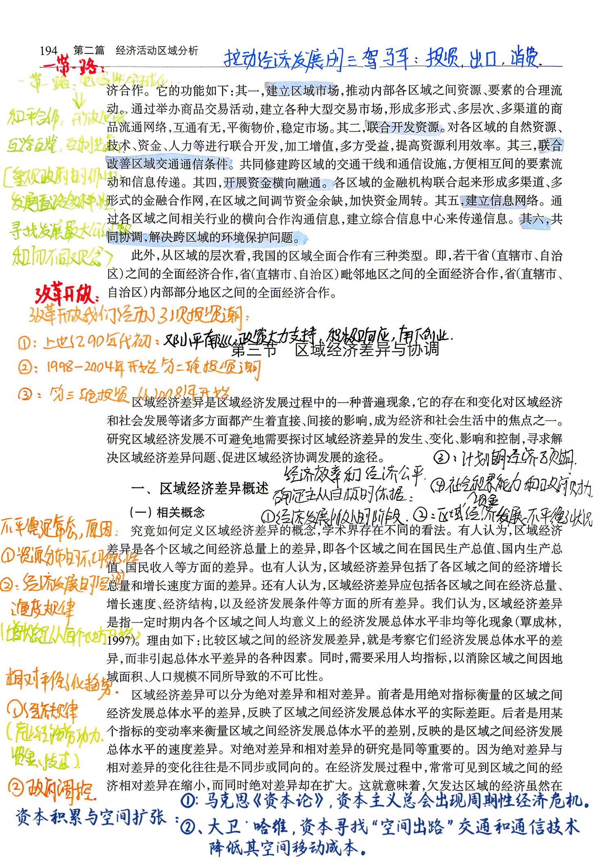


（1）区域合作的意义
区域合作是现代区域经济发展的普遍现象，它的经济意义在于，区域之间通过优势互补、优势共享或优势叠加，把分散的经济活动有机地组织起来，把潜在的经济活力激发出来，形成一种合作生产力。
（2）区域合作的基本原则
①自愿平等，互惠互利；②优势互补，相互协调；③区域之间在空间上相邻有利于开展区域合作。
（3）区域合作的类型
行业合作：指区域之间同一经济部门的相关企业按照一定的组织原则与方式相互结合，优势互补，共同发展。
区域全面合作：几个区域在有关政府的推动下，相互之间开展多方面或全面的经济活动。
第 3 节 区域经济差异与协调
1.区域经济差异概述
（1）概念：即区域之间人均意义上的经济发展总体水平非均等化现象，分为绝对差异与相对差异
（2）测度指标：人均 GDP、人均国民收入。
2.区域经济差异调控
（1）区域经济差异存在的必然性
①传统观点：因为资源分布的不均衡性与经济发展的空间演变规律，不平衡是常态。同时因为经济规律与政府调控，呈现相对平衡化的趋势。
②马克思主义研究观点：
A.资本主义存在增长的内在需求与获利之间的矛盾，总需求永远跟不上产品供应的增长幅度，因此危机不可避免。
B.资本主义体系对危机的处理方式：货币贬值、宏观经济管理、资本的时间替代、资本的空间替代。
3.公平目标与效率目标
（1）概念：
①效率目标：要求用可能获得的各种资源取得最大的经济效果。
②公平目标：要求用可能获得的各种资源取得最大的社会公平效果。
（2）两者关系：
①近期：相互消长。更多的平等所增加的好处是以牺牲更大的效率为代价，更大的效率是以牺牲更多的平等为代价的。
②远期：两者统一。没有一定的发展速度和经济效率，就不可能积累足够的资金，用以支持落后地区的开发。没有落后地区的开发，发达地区发展所需要的市场、原料与燃料来源也难以保证，而且也不利于社会的安定，整个经济也难以长期快速发展。
（3）确定主从目标的依据
①经济发展所处的阶段 ②区域经济发展不平衡状况
③计划期经济发展状况预测 ④社会资金积累能力和政府可能用于开发的财力
4.区域经济协调发展
（1）概念：在区域开放条件下。区域之间经济联系日益密切、经济相互依赖日益加深、经济发展上关联互动和正向促进，各区域的经济均持续发展且区域经济差异趋于缩小的过程。
（2）促进区域经济协调发展的途径
①促进区域之间经济体制环境的统一； ②促进区域之间要素市场的统一； ③推进区域产业协调发展
④推动和规范地方政府间的区域经济合作； ⑤鼓励企业跨区域发展
④中央政府在继续发展经济相对发展区域的同时，注重采取措施加快欠发达区域的经济发展
（3）促进区域经济发展的机制
①市场机制；②空间组织机制；③合作机制；④援助机制；⑤治理机制；

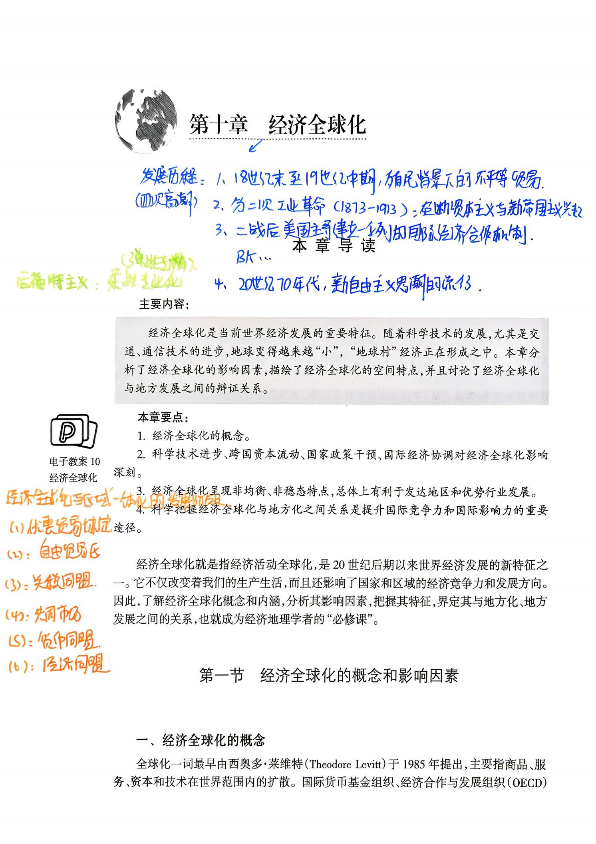

第八章 经济全球化
第 1 节 经济全球化的概念和影响因素
1.经济全球化的概念
经济全球化主要指商品、服务、资本和技术在世界范围内的扩散。经济全球化的核心内涵包括：①贸易全球化；②市场全球化；③生产全球化；
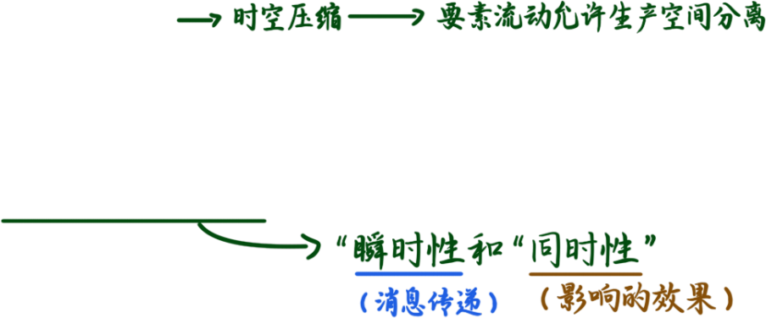
2.经济全球化的影响因素
（1）科学技术进步
①科学进步提高了生产力，促进了经济活动开始向全世界范围发展，技术标准化促进了世界统一生产体系的形成，科技创新提升了企业竞争力；
②科技进步促进了交通运输的发展，提升了交通工具的质量，降低了交通运输的时间和费用成本，为世界范围内的人员、物质交流提供了良好的条件；
③科技进步改进了通信方式，进一步密切了世界各地的经济联系，加快了交易速度，优化了企业内部管理和企业活动；
（2）跨国资本流动
①跨国资本对经济全球化的促进作用
A.加速了生产与资本的国际化，促进了生产力的发展。 B.促进技术进步和国际技术交流。
C.扩大国际贸易，促进世界贸易发展。 D.增添了国际金融市场的活力。
E.促进了世界各国经济政策的协调与融合。
②跨国公司影响经济全球化的内在机制
A.生产网络与生产链关系； B.生产网络管制； C.生产网络空间； D.生产网络的地域根植性；
（3）国家政策干预
①二战前国家主要对国内经济生活干预和调节。
②冷战后政府对内经济管理权力减弱，参与制定国际经济秩序的积极性和现实压力增强，双边、多边贸易谈判成为政府对外工作日程的重要内容。
（4）国际经济协调
①国际经济协调内容：贸易政策协调、汇率政策协调、货币政策协调、财政政策协调等。
②国际经济协调有利于加速经济全球化进程，有利于国际贸易发展，国际经济协调有利于国际分工的深化。

第 2 节 经济全球化的特点
1.广泛影响区域经济发展
（1）影响范围广阔：无论是发达国家或地区，还是落后国家或地区，不论是城市还是乡村，均受到经济全球化的影响
（2）受影响程度不均衡：一般来说，市场开放程度较高的国家所受到的影响要高于相对封闭的国家，发达国家要高于发展中国家。在中国，沿海地区受经济全球化影响高于内陆。
2.不同行业所受影响不同
从经济全球化影响的领域来看，几乎所有的产业都受到全球化的影响。这种影响一方面提高了区域标准化生产和质量安全生产水平，另一方面也对区域特别是贫困地区结构调整造成难度，挤压了部分产业的发展空间。劳务、货币、金融、技术、信息等世界市场发展起来构成完整发达的世界市场体系。
3.制造业向发展中国家转移
（1）全球制造业生产由发达国家向发展中国家转移趋势明显，发展中国家制造业产值占全球制造业产值的比例显著增大。
（2）制造业贸易也同样出现由发达国家向发展中国家转移的趋势。

4.服务业集中于发达经济体
尽管部分亚洲经济体已经进入全球服务业进出口 20 强之列，但发达经济体在服务业中仍占较高份额。全球商业服务业贸易主要集中于北美、西欧和亚洲三个地区。
5.发展中国家外资不断增长
外商直接投资（FDI）主要是跨国公司在国外通过兼并、收购或直接建立分支机构等方式进行的投资。2008年后，发展中国家外商直接投资无论是流入量还是流出量，均呈稳定上升态势。

第 3 节 经济全球化与地方发展
资本主义市场经济出现以来，长期是“ 中心-外围 ”模型。20 世纪 90 年代开始的经济全球化使得世界各国之间的联系日趋紧密。然而，从经济的全球格局来看，发达国家和地区的相对地位有所下降，而发展中国家和地区有所上升。
1.经济全球化向地方渗透
（1）国际资本的流入
国际资本流入是外商直接投资对东道国经济最为明显的影响，但这并不意味着跨国公司将资本实际转移到东道国，并且不论资本从何处流入，不管保留收入在哪里，最终都会有一个反向资本流动。因此，外资公司是东道国政府收取公平税收能力的一大挑战。
（2）跨国公司与本地企业的联系
企业间联系是技术扩散的重要途径之一，为了提高跨国公司的本地根植性、建立跨国公司在东道国本地的前向和后向联系，应重点关注以下三大方面：
①跨国公司战略，以及外资工厂在跨国公司全球格局中的地位；②东道国的经济特征； ③时间尺度；
（3）知识技术扩散
全球生产网络是将生产的每个过程都分散在全球范围内最具效率区位的生产网络，在生产过程中必然伴随生产技术的扩散。然而，领先公司出于维护其权利和价值获取能力的需要，也可能限制领先技术的扩散，进而步入创新的陷阱。
（4）创造本地就业机会
2.地方化向全球扩散
经济活动在空间上既可能是集中的，也可能是分散的，经济活动呈现较强的地方化聚集倾向，地方化是提升国际竞争力的重要途径之一。要想实现地方化向全球的扩散，必须重视新兴产业区的建设，必须关注基于地理邻近而产生的流动、创新和“非贸易型相互依存 ”。

第九章 经济地理学理论新进展
第 1 节 经济地理学的文化与制度转向
1.文化与制度转向的形成背景
（1）世界主要国家经济发展的实践
①发达国家经济发展方式由福特主义向后福特主义转型； ②寻求相应的制度框架，国家及国家层次制度对经济控制弱化； ③经济全球化和社会经济发展，关注一系列环境问题和社会问题。
（2）社会科学相关学派的影响
①科学哲学的发展在 20 世纪 60 年代的“文化转向 ”，希望科学更加“人道化 ”；
②制度经济学的建立——确认制度因素在经济中起关键作用；
③经济地理学拓展了“根殖性 ”概念，把在家庭、习俗、技术、文化等基础上的社会关系与网络联系，研究其对经济活动的重要影响。
（3）经济地理学本身的变化
①20 世纪 50 年代,定量化研究的发展； ②20 世纪 70 年代,由新古典学派转向政治经济学派； ③20 世纪 80 年代中期,从计量地理、逻辑实证主义向制度、文化转向，研究视角多元性。
2. 文化与制度转向的主要内容
（1）强调经济与文化的密切联系
①重视非经济因素，特别是文化因素在经济活动空间格局的形成和演变中的作用；
②经济和文化是一种双向的交互关系：
A.政治经济学理论有助于文化转向的学术研究；
B.经济与文化是紧密结合的，许多服务业都包含很强的文化特色。
（2）经济的社会文化根植性
①根植性是联系文化与经济的一个主要概念；
②经济活动根植于地方社会文化、权利关系网络，能够减轻风险和不确定性，增进经济交易；
③但根植性也有负面影响，容易形成“路径依赖 ”，对生产经营构成限制。
（3）制度转向的主要学派
①探究各种制度在塑造空间经济过程中的作用，在制度“路径依赖 ”和“锁定 ”机制作用下空间经济的演化动态，以及区域和地方发展的社会管制与治理机制；
②制度转向的经济地理学学派：
a.性专业化和产业区学派；b.新产业空间学派；c.学习型区域学派；d.新环境学派；e.区域创新系统学派； f.管制与治理理论。
（4）制度厚度与区域发展
①制度厚度的内涵：大量的各种各样机构、机构间建立的有机联系、各机构间强烈的社区意识。
②制度厚度与区域发展的关系：
A.制度过程与区域发展的关系：通过制度化过程，促进产业地区根植性和创业环境，建立信用关系，形成一套共同认可的行为、支撑和操作规范。
B.制度“厚 ”、“薄 ”与区域发展的关系：只有将制度厚度与地理空间尺度相联系，才有研究意义。
3. 制度与文化转向对经济地理学的影响
（1）对思维方式的影响：文化转向是西方经济地理学自数量革命、行为主义和激进主义研究以来的有一次重要思维转折，引导经济地理学转向“解释学理论构建 ”。
（2）对研究问题的影响：关注经济活动之外的文化、制度、习俗、女性、健康、环境等区域问题。
（3）对学科定位的影响：进一步强化经济地理学的社会科学特性，弱化其自然科学特性。

第 2 节 演化经济地理学进展
1.演化经济地理
（1）演化经济地理的概念和理论框架
①概念：在时间和空间两个维度上，研究区经济活动的变化，强调历史过程对经济活动空间格局分布的影响。从空间的角度强调地理是创新的重要维度。
②关注的内容：经济活动中新奇事物的空间分布；经济主题的微观行为导致的经济活动空间结构；经济景观的自组织过程；路径依赖对经济景观空间分布的影响；
③理论框架：
A. 广达尔文主义：核心为演化中的多样性、选择性、保留性三原则，可以用于解释经济活动在区内和区际的变化过程；
B. 复杂性理论：认为系统演化的动力来源于系统内部，微观主体间相互作用产生中观或宏观复杂性现象；
C. 路径依赖理论：指经济系统一旦进入某一路径，则因惯性力量不断自我强化；
2.演化经济地理学的主要内容
①微观层面-企业组织分析 ②中观层面-产业区域分析 ③宏观层面-空间系统研究
3.演化经济地理学的发展思考
①科学接受演化经济地理学思维 ②正确看待演化经济地理学的不足 ③积极开展演化经济地理学研究

